Федеральное агентство по образованию
Государственное образовательное учреждение высшего профессионального образования

Московский государственный технический университет им. Н.Э. Баумана

Кафедра «Робототехнические системы»

В.И. Солнцев

Устройства управления на базе микроконтроллеров семейства х51

Учебное пособие по курсу
"Микропроцессорные устройства управления"

Москва
Издательство МГТУ им. Н.Э. Баумана
2009
Содержание
Содержание 2
Введение 4
Описание стенда 6
Монтажная схема стенда 7
Назначение разъемов 7
Описание джамперов 8
Описание МК AT89S8252 10
Описание работы с периферией стенда 11
Общие сведения о портах ввода-вывода 11
Светодиодные индикаторы 12
Зуммер 13
Клавиатура 13
Общие сведения об интерфейсе SPI 13
Семисегментный индикатор 14
Жидкокристаллический индикатор HD44780 15
Общие сведения об интерфейсе шине I²C 16
Часы реального времени DS1307 18
Устройство ЭСППЗУ EEPROM 24C01A 19
Цифровой термодатчик DS1820 20
Последовательный интерфейс UART (RS-232) 22
Работа со стендом 25
Настройка процессора 26
Программирование 26
Программные средства разработки 30
Интегрированная среда проектирования µVision2 IDE 30
Раздел «Project Management» 31
Раздел «Device Database» 32
Раздел «Building Projects» 32
Раздел «Source Code Editor» 33
Раздел «Integrated Utilities» 33
Инструмент µVision2 Debugger 33
Утилита «CPU & Peripheral Simulator» 34
Утилита Performance Analyzer & Code Coverage 35
Утилита «Target Monitor» 35
Инструмент µVision2 Cx51 Target Debugger 36
Раздел «Breakpoints» 36
Раздел «Debug Function Scripts» 36
Раздел «Variables and Memory» 37
Интегрированная отладочная среда ProView для микроконтроллеров семейства MCS-51 38
Оптимизирующий кросс-компилятор C51 38
Макроассемблер A51 39
Компоновщик L51 39
Отладчик/симулятор WinSim51 39
Быстрый старт 40
Запуск ProView и создание файла проекта 40
Добавка файла с исходным текстом и его редактирование 41
Компиляция и компоновка 42
Тестирование и отладка 42
Практическая часть 46
Тестовая программа 47
Список команд терминала для тестовой программы 48
Рекомендации по выполнению домашнего задания 48
Общие комментарии к ассемблерным листингам 49
Приложения 51
Приложение 1. Электрическая схема стенда 51
Приложение 2. Архитектура МК 52
Приложение 3. Таблица ASCII кодов 53
Приложение 4. Тестовая программа на C 56
Приложение 5. Трансляция на ассемблере 64
Приложение 6. Тексты домашних заданий 76
Приложение 7. Справочная информация 79
Назначение выводов микроконтроллера 8051 79
Резидентная память данных 79
Регистр флагов (PSW) (слова состояния процессора) 81
Регистр управления мощностью PCON 81
Таймеры / счетчики 82
Последовательный порт 83
Система прерываний 84
Система команд микроконтроллера семейства 8051 85
Библиография 89

Раздел
1
Введение
Несмотря на непрерывное развитие и появление все новых и новых 16- и 32-разрядных микроконтроллеров и микропроцессоров, наибольшая доля мирового микропроцессорного рынка и по сей день остается за 8-разрядными устройствами. Согласно данным компании Semico Research Corp., Phoenix, в 1996 году общий мировой объем продаж микроконтроллеров всех типов составил $11,4 миллиарда, при этом $5,56 миллиарда (или 48.6%) пришлось на долю 8-разрядных кристаллов. Это в 2,5 раза больше объема продаж ближайших конкурентов: 16-разрядных микроконтроллеров ($2.1 млрд.) и DSP ($2.4). По всем прогнозам аналитических компаний на ближайшие 5 лет лидирующее положение 8-разрядных микроконтроллеров на мировом рынке сохранится.
В настоящее время среди всех 8-разрядных микроконтроллеров - семейство MCS-51 является несомненным чемпионом по количеству разновидностей и количеству компаний, выпускающих его модификации. Оно получило свое название от первого представителя этого семейства - микроконтроллера 8051, выпущенного в 1980 году на базе технологии HMOS. Удачный набор периферийных устройств, возможность гибкого выбора внешней или внутренней программной памяти и приемлемая цена обеспечили этому микроконтроллеру успех на рынке. С точки зрения технологии микроконтроллер 8051 являлся для своего времени очень сложным изделием - в кристалле было использовано 128 тыс. транзисторов, что в 4 раза превышало количество транзисторов в 16-разрядном микропроцессоре 8086.
Важную роль в достижении такой высокой популярности семейства 8051 сыграла открытая политика фирмы Intel, родоначальницы архитектуры, направленная на широкое распространение лицензий на ядро 8051 среди большого количества ведущих полупроводниковых компаний мира.
В результате на сегодняшний день существует более 200 модификаций микроконтроллеров семейства 8051, выпускаемых почти 20-ю компаниями. Эти модификации включают в себя кристаллы с широчайшим спектром периферии: от простых 20-выводных устройств с одним таймером и 1К программной памяти до сложнейших 100-выводных кристаллов с 10-разрядными АЦП, массивами таймеров-счетчиков, аппаратными 16-разрядными умножителями и 64К программной памяти на кристалле. Каждый год появляются все новые варианты представителей этого семейства. Основными направлениями развития являются: увеличение быстродействия (повышение тактовой частоты и переработка архитектуры), снижение напряжения питания и потребления, увеличение объема ОЗУ и FLASH памяти на кристалле с возможностью внутрисхемного программирования, введение в состав периферии микроконтроллера сложных устройств, типа системы управления приводами, CAN и USB интерфейсов и т.п.
Все микроконтроллеры из семейства MCS-51 имеют общую систему команд. Наличие дополнительного оборудования влияет только на количество регистров специального назначения.
Основными производителями клонов 51-го семейства в мире являются фирмы Philips, Siemens, Intel, Atmel, Dallas, Temic, Oki, AMD, MHS, LG, Winbond, Silicon Systems и ряд других.
В рамках СССР производство микроконтроллера 8051 осуществлялось в Киеве, Воронеже (1816ВЕ31/51, 1830ВЕ31/51), Минске (1834ВЕ31) и Новосибирске (1850ВЕ31).
Микроконтроллеры данного семейства выпускаются в PLCC, DIP и QFP корпусах и могут работать в следующих температурных диапазонах:
• коммерческий (0°C — +70°C);
• расширенный (-40°C — +85°С):
• для военного использования (-55°C — +125°С).

Примерами микроконтроллеров семейства MCS-51 с расширенными возможностями могут служить 8XC51FA, 8XC51GB, 80С152.

Вследствие того, что все микроконтроллеры данного семейства имеют общую архитектуру ядра и сходные методы работы с периферийными устройствами, то наибольшее внимание следует уделить освоению общих приемов программирования для ядра x51 на основе одного из распространенных промышленных образцов.
Предлагаемая лабораторная работа использует в своей основе микроконтроллер AT89S8252 производства фирмы Atmel. Отличительной особенностью этих микроконтроллеров является применение FLASH-памяти программ. Эта особенность позволяет практически мгновенно изменять программный код микроконтроллера, что существенно сокращает цикл разработки. Микроконтроллеры в корпусе с 40/44 выводами полностью совместимы по выводам с контроллерами 80C51 и обеспечивают возможность использования наработанных программ и прямой замены.
В рамках данной работы также проводится изучения интегрированных сред для работы с микроконтроллерами, таких как ProView фирмы Franklin Software Inc. и µVision2 фирмы Keil. Эти среды являются высококачественными программными продуктами, поддерживающими и другие семейства микроконтроллеров, и позволяют вести полный цикл разработки от написания кода до компиляции, отладки и программирования ППЗУ устройств.

Раздел
2
Описание стенда
Учебный микроконтроллерный стенд предназначен для проведения лабораторных работ, самостоятельного изучения микроконтроллеров или использования в качестве процессорного модуля в новой разработке. Стенд имеет полностью открытую архитектуру, для удобства все микросхемы расположены в панелях, а все порты микроконтроллера выведены на разъемы. Стенд позволяет использовать несколько типов микроконтроллеров фирмы ATMEL как с CISC, так и RISC архитектурой. Могут быть установлены микроконтроллеры семейства i51 с SPI программированием (AT89S8252 и др.) и семейства ATmega, совместимые по выводам с ATmega16 или ATmega162.

Микроконтроллер семейства 8051 имеют следующие аппаратные особенности [1]:
- внутреннее ОЗУ объемом 128 байт;
- четыре двунаправленных побитно настраиваемых восьмиразрядных порта ввода-вывода;
- два 16-разрядных таймера-счетчика;
- встроенный тактовый генератор;
- адресация 64 Кбайт памяти программ и 64 Кбайт памяти данных;
- две линии запросов на прерывание от внешних устройств;
- интерфейс для последовательного обмена информацией с другими микроконтроллерами или персональными компьютерами;
- УФ ПЗУ объемом 4 Кбайт.

Микроконтроллер выполнен на основе высокоуровневой n-МОП технологии. Через четыре программируемых параллельных порта ввода/вывода и один последовательный порт микроконтроллер взаимодействует с внешними устройствами. Основу структурной схемы образует внутренняя двунаправленная8-битная шина, которая связывает между собой основные узлы и устройства микроконтроллера: резидентную память программ (RPM), резидентную память данных (RDM), арифметико-логическое устройство (ALU), блок регистров специальных функций, устройство управления (CU) и порты ввода/вывода (P0-P3).

Для выполнения лабораторных работ он смонтирован на специальном стенде. Электрическая и монтажная схемы стенда приведены в Приложение 1.
В соответствующие разъемы стенда может быть установлен любой из нижеследующих микроконтроллеров (только 1): Atmega16, Atmega163, Atmega8535, AT90S8535, Atmega162, Atmega161, Atmega8515, AT90S8515, AT89S8252.

Ниже приведена структурная схема подключения МК AT89S8252:

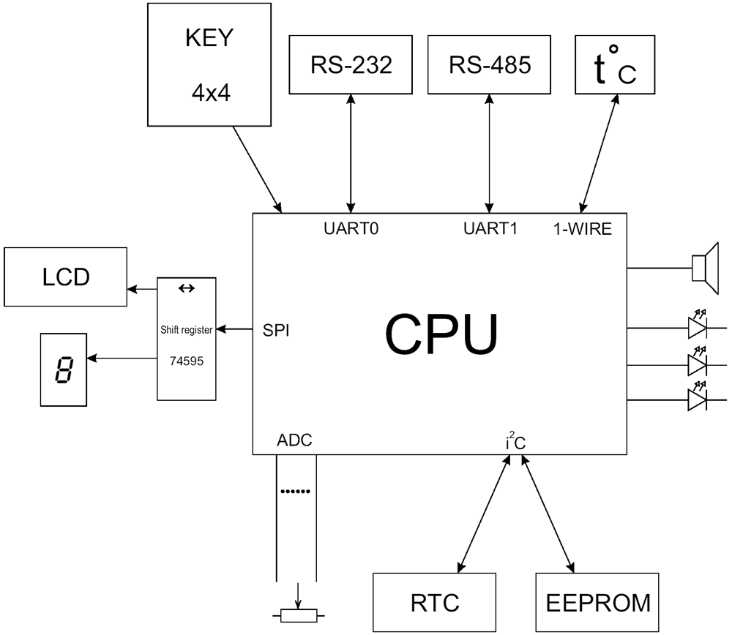

Монтажная схема стенда
Рис. 1

Назначение разъемов

HL1-HL4 – светодиодные индикаторы (зелёные);
HL5 – светодиодный индикатор питания (красный);
JP1-JP8 – джамперы;
U2 – зуммер;
HG1 – семисегментный индикатор;
XT1-XT15 – разъёмы стенда.

Программатор подключается к разъему ХТ2.
RS-232 интерфейс выведен на разъем ХТ3. Дополнительно RS-232 выведен на разъем ХТ1.
Термодатчик DS1820 подключается к ХТ4. К этому разъему можно подключить также любое устройство поддерживающее интерфейс 1-wire microlan.
RS-485 интерфейс выведен на разъем ХТ5.
Клавиатура подключается через разъем ХТ13.
ЖКИ индикатор подключается к разъему ХТ15.
На разъем ХТ7 выведены все каналы АЦП.
На разъемы ХТ6, ХТ10, ХТ12 выведены порты микросхемы DD5.
На разъемы ХТ8, ХТ9, ХТ11, ХТ12, ХТ14 выведены порты микросхемы DD7.
☞
Многие сигналы выведены одновременно на несколько разъемов!

Подстроечнный резистор R20 используется для регулировки контрастности ЖКИ.
Кнопка SB1 подает сигнал RESET установленной полярности на микроконтроллер.

Описание джамперов

Джампер JP1 служит для включения или отключения локального ЭХА для интерфейса RS-485.
Джампер JP2 служит для отключения динамического генератора звука (пищалки).
Джамперы JP3, JP4 служат для выбора типа интерфейсов между RS-232 и RS-485, в случае если микроконтроллер имеет всего один UART.
Джампер JP5 служит для переключения сигнала -EA или подключения светодиода.
Джамперы JP6, JP7 служат для выбора уровня сигнала RESET.
Джампер JP8 служит для выбора одного из двух кварцевых резонаторов, в зависимости от типа устанавливаемого микроконтроллера в позицию DD7.

Питание стенда может осуществляться постоянным или переменным напряжением в диапазоне 8-20в. Питание подается на разъем ХТ17.
Батарейка U1 типа CR-2032 используется только для подержания службы времени организованной на базе DS1307. Отсутствие батарейки не влияет на работоспособность стенда.

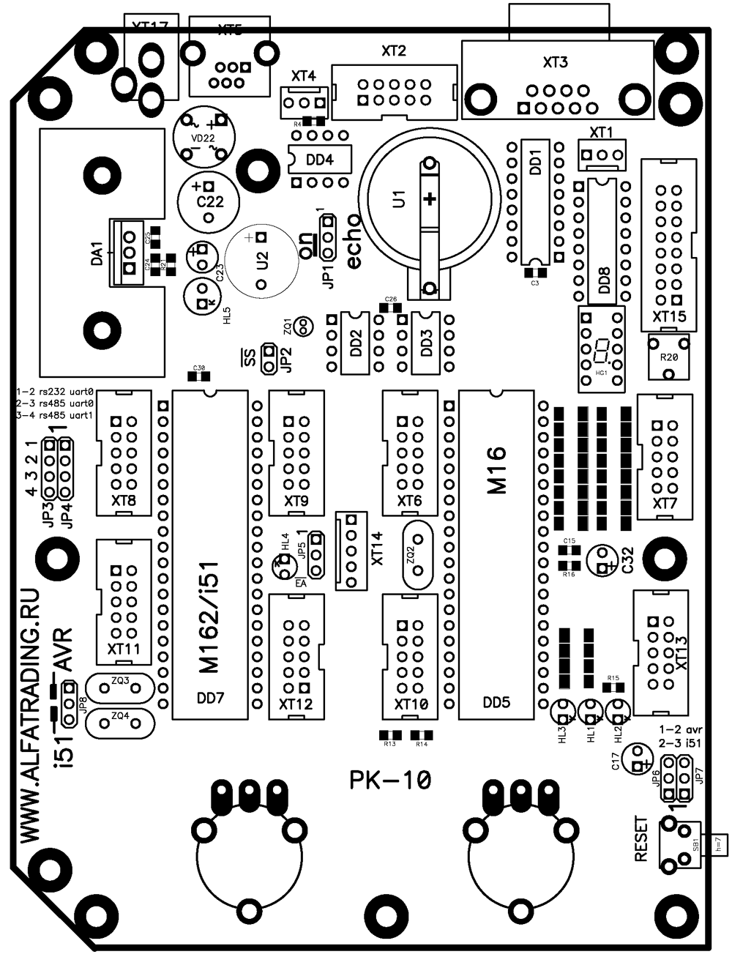

Рис. 2

Раздел
3
Описание МК AT89S8252
AT89S8252 это маломощный высокопроизводительный 8-разрядный микроконтроллер, снабженный 8Кб Flash-памяти и 2Кб EEPROM. Устройство, разработанное с использованием Atmel-технологии высокоплотной энергонезависимой памяти, совместимо с промышленным стандартом 80С51. Flash-память программ может быть перезаписана через SPI-интерфейс или с помощью стандартного устройства программирования памяти через параллельный интерфейс. Объединяя в себе универсальный 8-миразрядый CPU с Flash-памятью на монолитном чипе, Atmel AT89S8252 является мощным микрокомпьютером, который обеспечивает гибкое и рентабельное решение для многих прикладных программ управления оборудованием [2].

Отличительные особенности микроконтроллера:
- Совместимость с приборами семейства MCS-51;
- Емкость перепрограммируемой Flash памяти: 8 Кбайт;
- Возможность внутрисистемного перепрограммирования и загрузки программы через последовательный SPI интерфейс, 1000 циклов стирание/запись;
- Встроенное ЭСППЗУ емкостью 2 Кбайт, 100000 циклов стирание/запись;
- Версии приборов с напряжением питания 5±20% B и 2,7±10% В;
- Полностью статический прибор - диапазон рабочих частот от 0 Гц до 12 МГц;
- Рабочие частоты: 12Мгц при напряжении питания 2,7±10% B и 24 МГц при напряжении питания 5±20% B;
- Трехуровневая блокировка памяти программ;
- СОЗУ емкостью 256 байтов;
- Удвоенный указатель данных;
- 32 программируемых линий ввода/вывода;
- Три 16-разрядных таймера/счетчика событий;
- Девять источников сигналов прерывания;
- Программируемый последовательный канал UART;
- Последовательный SPI интерфейс;
- Программируемый сторожевой таймер;
- Выход из стопового режима по прерыванию;
- Пассивный (idle) и стоповый (power down) режимы;
- Промышленный (-40°С...85°C)и коммерческий (0°C...70°C) диапазоны температур;
- 40 выводной корпус PDIP, 44 выводные корпуса TQFP и PQFP и 44-выводной носитель кристалла PLCC.

AT89S8252 обладает следующими стандартными свойствами: 8Кб Flash-памяти, 2 Кб EEPROM, внутреннее ОЗУ размером 256 Кб, 32 линии ввода/вывода, программируемый watch-dog таймер, два указателя данных, три 16-разрядных таймера-счетчика, 6-векторная двухуровневая архитектура прерываний, двунаправленный последовательный порт, встроенный тактовый генератор, схема синхронизации. Кроме того, AT89S8252 разработан с применением статической логики, которая может работать без тактового сигнала синхронизации, и поддерживает два программно выбираемых режима сохранения энергии. В неактивном режиме центральный процессор прекращает работу, что, в свою очередь, позволяет ОЗУ, таймерам-счетчикам, последовательному порту, системе прерываний продолжать функционировать. Режим пониженной мощности позволяет сохранить содержимое ОЗУ, но блокирует тактовый генератор, отключая остальные функции чипа до следующего прерывания или аппаратного сброса [3].
Разгружаемая Flash-память может быть единовременно изменена на один байт; она доступна через SPI-интерфейс. Пока сигнал RESET активен, это переводит SPI-шину в режим последовательного программирования и позволяет программной памяти считываться и записываться, пока LockBit 2 активен [1].
Микроконтроллер АТ89S8252 ориентирован на использование в качестве встроенного управляющего контроллера.

Архитектура микроконтроллера приведена на схеме в Приложение 2.

Описание работы с периферией стенда

Общие сведения о портах ввода-вывода
Каждый из портов содержит регистр-защелку (SFR P0 — SFR P3), выходную цепь и входной буфер.
На рисунке изображены функциональные схемы регистров-защелок и буферов ввода-вывода всех портов микро-ЭВМ 8051. Каждый из разрядов регистра-защелки SFR является D-триггером, информация в который заносится с внутренней шины данных микроконтроллера по сигналу «Запись в SFR Pх» (х= 0, 1, 2, 3) от центрального процессорного элемента (CPU). С прямого выхода D-триггера информация мажет быть выведена на внутреннюю шину по сигналу «Чтение SFR Pх» от CPU, а с вывода микросхемы («из внешнего мира») по сигналу «Чтение выводов Pх». Одни команды активизируют сигнал «Чтение SFR PI», другие - «Чтение выводов РI».

Выходные каскады триггеров SFR портов Р1 — РЗ выполнены на полевых транзисторах с внутренней нагрузкой, в то время как аналогичные каскады триггеров SFR P0—на транзисторах с открытым стоком. Каждая линия любого из портов может независимо использоваться как для ввода, так и для вывода информации (для линий портов P0 и Р2 это справедливо тогда, когда они не используются для обращения к внешней памяти).
Z
Z
D 1

C
1
&

MUX
P0.x
+V
GNTR
ADR/DATA
Pin
Read SFR
Read pin
Write SFR
Internal bus

Z
Z
D 1

C
Read SFR
Read pin
Write SFR
Internal bus
P1.x
+V
Internal load
Pin

Для перевода любой линии портов Р1 — РЗ в режим ввода информации необходимо в соответствующий разряд SFR занести 1. При этом выходной полевой транзистор отключается. Внутренний нагрузочный резистор как бы «подтягивает» потенциал вывода к напряжению питания, в то время как внешняя нагрузка может сделать его нулевым. Выходные каскады порта P0 имеют иную структуру. Нагрузочный полевой транзистор линии порта включен только тогда, когда порт выводит 1 при обращении к внешней памяти. В остальных случаях нагрузочный транзистор отключен. Таким образом, при работе в режиме обычного ввода-вывода информации (как, например, порт Р1) выходные каскады порт» P0 представляют собой ступени на транзисторах с открытым стоком. Запись 1 в соответствующий бит SFR отключает и второй транзистор, что приводит к тому, что вывод БИС оказывается под «плавающим» потенциалом. Это позволяет использовать линии порта P0 как выводы с высокоимпедансным состоянием.
Поскольку выходные каскады портов P1 — P3 имеют внутреннюю нагрузку, при переводе в режим ввода информации они становятся источниками тока для микросхемы или транзистора, нагруженных на данный.
Непосредственное управление и пересылка данных через порты ввода-вывода используется при работе с такими периферийными устройствами, как светодиодный индикатор, зуммер и кнопочная клавиатура.

Светодиодные индикаторы
Управление светодиодными индикаторами осуществляется непосредственно от портов ввода-вывода микроконтроллера.
Светодиодные индикаторы подключены в следующем порядке (слева направо):
LED3 – к P3.5
LED1 – к P1.0
LED2 – к P1.1
Зажигание светодиода происходит, когда на соответствующий вывод порта подаётся 0. Выключение зажженного светодиода происходит, когда на соответствующий вывод порта подаётся 1.

Зуммер
Зуммер подключен к выводу P1.4. Для получения звука надо подавать на зуммер меандр, то есть полпериода подавать на P1.4 единицу, полпериода – ноль.
Следует обратить внимание на схему подключения зуммера. Микроконтроллер осуществляет управление выводом отрицательной полярности, поэтому перевод вывода P1.4 в единицу ВЫКЛЮЧАЕТ зуммер, а перевод в 0 – ВКЛЮЧАЕТ.
Генерация звукового сигнала строится по схеме:
- Подача 0 на P1.4;
- Задержка на величину половины периода сигнала;
- Подача 1 на P1.4;
- Задержка на величину половины периода сигнала;

Таким образом, по окончании воспроизведения сигнала зуммер окажется в выключенном состоянии. Необходимые задержки разумно организовывать, используя один из каналов таймера, вместо использования закладок типа циклов for на фиксированное количество тактов.

Клавиатура
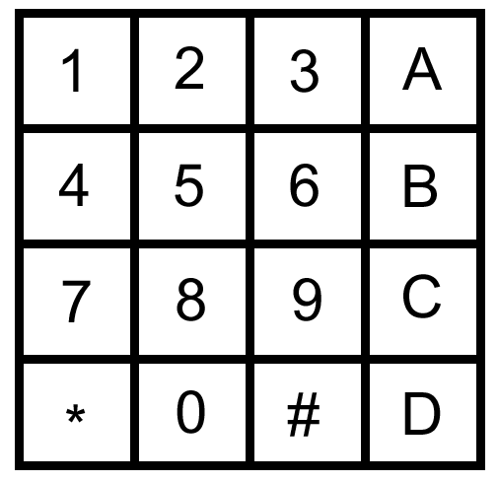
Клавиатура состоит из 16 кнопок и подключается к порту 2 (выводы P2.0 – P2.7) (см. рис. клавиатуры на схеме).
Клавиатура работает следующим образом:
- Программно устанавливаются биты P2.0 – P2.3 в начальное состояние 1110;
- Проверяются биты P2.4 – P2.7 на наличие нулей;
- Если нуль есть (например, комбинация 1011), то это говорит о том, что нажата кнопка соответствующая состоянию порта 2. (Когда на P2.0 – P2.3 подан код «1110», а с P2.4 – P2.7 считан код «1011», то нажата кнопка четвёртого столбца второй строки, т.е. кнопка «B».)
- Если в P2.4 – P2.7 одни единицы, то опрашивается следующий столбец (на P2.0 – P2.3 выставляется состояние 1101) и опять опрашиваются P2.4 – P2.7 на наличие нулей и так далее.

На рисунке показано обозначение кнопок клавиатуры стенда.

Общие сведения об интерфейсе SPI
Последовательный периферийный интерфейс SPI (Serial Peripheral Interface), реализованный в микроконтроллерах семейства, имеет два назначения. Прежде всего, через него может быть осуществлено программирование микроконтроллера (так называемый режим последовательного программирования).
Вторым назначением интерфейса является организация высокоскоростного обмена данными между микроконтроллером и различными периферийными устройствами, такими как цифровые потенциометры ЦАП/АЦП, Flash-ПЗУ и др. Посредством этого интерфейса также может производиться обмен данными между несколькими микроконтроллерами.
Спецификация интерфейса SPI предусматривает 4 режима передачи данных. Эти режимы различаются соответствием между фазой (момент считывания сигнала) тактового сигнала SCK, его полярностью и передаваемыми данными.
Соответствующие этим режимам форматы обмена данными через SPI приведены на следующих рисунках (передача ведется от старшего разряда к младшему).
Частота тактового сигнала SCK и, соответственно, скорость передачи данных по интерфейсу определяются состоянием соответствующих разрядов управляющего регистра. Разумеется, речь идет о микроконтроллере, работающем в режиме Master, т.к. именно он является источником тактового сигнала. Для устройства, находящегося в режиме Slave, состояние этих разрядов безразлично.
Подробное описание управляющих регистров для интерфейса SPI находится в приложении. Данный интерфейс используется для коммуникации со сдвиговыми регистрами на плате, выполняющими ввод-вывод данных в семисегментный индикатор и ЖК-дисплей.

Семисегментный индикатор

Семисегментный индикатор подключён к SPI (последовательный периферийный интерфейс) микроконтроллера через 8-битный сдвиговый регистр 74HC595, обеспечивающий последовательный ввод и параллельный вывод данных.
Для передачи/считывания данных используется регистр данных SPDR.
Для высвечивания определённого символа на семисегментном индикаторе в регистр управления SPCR необходимо занести управляющий байт, а в регистр SPDR - байт данных соответствующий символу. И после того, как все данные занесены в сдвиговый регистр (проверка регистра статуса SPSR) тактирующим сигналом ST (P3.4) они подаются на индикатор.

Таблица кодов (байтов) для цифр:

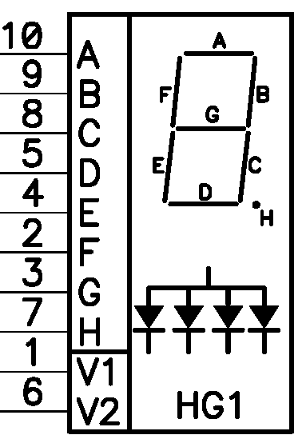
ABCDEFGH
«0» 00000011
«1» 10011111
«2» 00100101
«3» 00001101
«4» 10011001
«5» 01001001
«6» 01000001
«7» 00011111
«8» 00000001
«9» 00001001

Жидкокристаллический индикатор HD44780
Линии данных DB0…DB7 жидкокристаллического индикатора подключёны к SPI-интерфейсу микроконтроллера (как и семисегментный индикатор) через 8-битный сдвиговый регистр 74HC595, обеспечивающий последовательный ввод и параллельный вывод данных.
Остальные линии подключены к микроконтроллеру следующим образом:
RS (выбор регистра) – к P3.3
E (стробирование/синхронизация) – к P3.2
На линию R\W (выбор операции) выведена «земля», таким образом режим «чтение с ЖКИ» невозможен и индикатор всё время работает только в режиме «запись».
Для передачи данных через SPI используется регистр данных SPDR.
В регистр управления SPCR необходимо занести управляющий байт, а в регистр SPDR - байт данных соответствующий символу. И после того, как все данные занесены в сдвиговый регистр (проверка регистра статуса SPSR) тактирующим сигналом ST (P3.4) они могут быть поданы на линии данных ЖКИ.

Таблица кодов символов для ЖКИ HD44780:
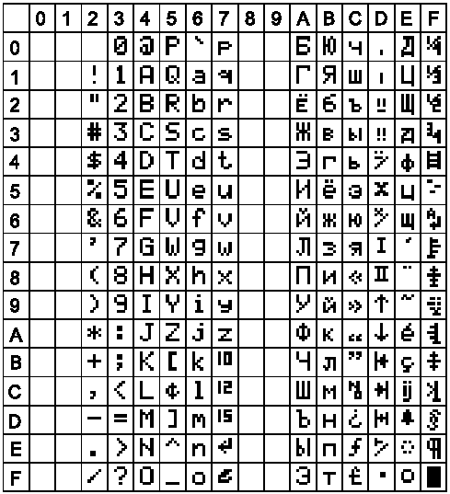

Пример процедуры вывода информации на ЖКИ:
        - Подаём на RS уровень 0 (запись команд).
        - Подаём на E уровень 1 (разрешение записи).
        - На линии данных подаём последовательность команд: 038h, 08h, 01h, 06h, 0Ch.
☞
        - Подаём на RS уровень 1 (запись данных).
        - Выдерживаем документированную паузу;
        - На линии данных подаём последовательность кодов выводимых на ЖКИ символов.
        - Подаём на E уровень 0 (запрет записи);
        - Выдерживаем паузу;

Общие сведения об интерфейсе шине I²C

I²C шина является одной из модификаций последовательных протоколов обмена данных. Для осуществления процесса обмена информацией по I²C шине, используется всего два сигнала линия данных SDA линия синхронизации SCL.
- SDA соответствует PB.3 порта B;
- SDL соответствует PB.2 порта B;

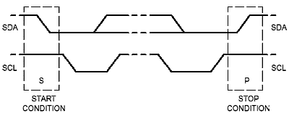
Каждое устройство, подключённое к этой шине, распознается по уникальному адресу и может работать как передатчик или приёмник, в зависимости от назначения устройства. Кроме того, устройства могут быть классифицированы как ведущие и ведомые при передаче данных.
Процедура обмена начинается с того, что ведущий формирует состояние СТАРТ - ведущий генерирует переход сигнала линии SDA из ВЫСОКОГО состояния в НИЗКОЕ при ВЫСОКОМ уровне на линии SCL. Этот переход воспринимается всеми устройствами, подключенными к шине как признак начала процедуры обмена.
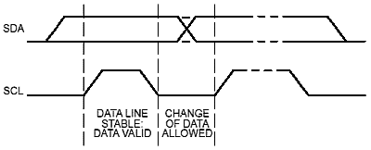
Генерация синхросигнала - это всегда обязанность ведущего; каждый ведущий генерирует свой собственный сигнал синхронизации при пересылке данных по шине.
Процедура обмена завершается тем, что ведущий формирует состояние СТОП - переход состояния линии SDA из низкого состояния в ВЫСОКОЕ при ВЫСОКОМ состоянии линии SCL.
Состояния СТАРТ и СТОП всегда вырабатываются ведущим. Считается, что шина занята после фиксации состояния СТАРТ. Шина считается освободившейся через некоторое время после фиксации состояния СТОП.
При передаче посылок по шине I2C каждый ведущий генерирует свой синхросигнал на линии SCL.
После формирования состояния СТАРТ, ведущий опускает состояние линии SCL в НИЗКОЕ состояние и выставляет на линию SDA старший бит первого байта сообщения. Количество байт в сообщении не ограничено.
Спецификация шины I2C разрешает изменения на линии SDA только при НИЗКОМ уровне сигнала на линии SCL.
Данные действительны и должны оставаться стабильными только во время ВЫСОКОГО состояния синхроимпульса.
Для подтверждения приема байта от ведущего - передатчика ведомым - приемником в спецификации протокола обмена по шине I2C вводится специальный бит подтверждения, выставляемый на шину SDA после приема 8 бита данных.
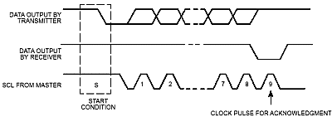
Таким образом передача 8 бит данных от передатчика к приемнику завершаются дополнительным циклом (формированием 9-го тактового импульса линии SCL), при котором приемник выставляет низкий уровень сигнала на линии SDA, как признак успешного приема байта.
В общем виде процесс обмена по шине от момента формирования состояния СТАРТ до состояния СТОП можно проиллюстрировать следующим рисунком:
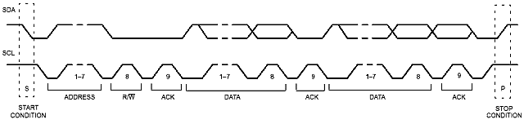
Первые семь битов первого байта образуют адрес ведомого. Восьмой, младший бит, определяет направление пересылки данных. "Ноль" означает, что ведущий будет записывать информацию в выбранного ведомого. "Единица" означает, что ведущий будет считывать информацию из ведомого. После того, как адрес послан, каждое устройство в системе сравнивает первые семь бит после сигнала СТАРТ со своим адресом. При совпадении устройство полагает себя выбранным как ведомый-приёмник или как ведомый-передатчик, в зависимости от бита направления.
К I²C-интерфейсу микроконтроллера подключено устройство ЭСППЗУ. Помимо EEPROM к I²C шине подключаются часы реального времени DS1307. В нашем случае ведущим является микроконтроллер, а ведомыми - EEPROM 24C01A и часы реального времени DS1307.

Часы реального времени DS1307
Для часов реального времени DS1307 адресом устройства является последовательность 1101000. Работа с устройством производится после инициализации модуля I2C микроконтроллера.
Далее приведены временные диаграммы обмена данными по шине.

Процедура записи данных в DS1307 выглядит следующим образом:
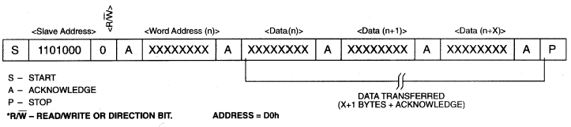
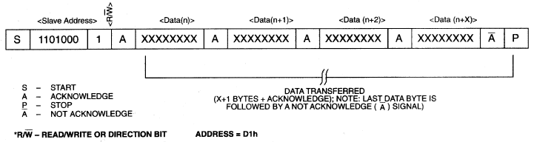
Процедура чтения данных из DS1307:

:

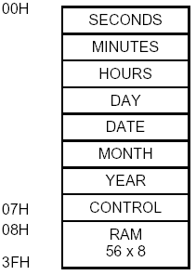
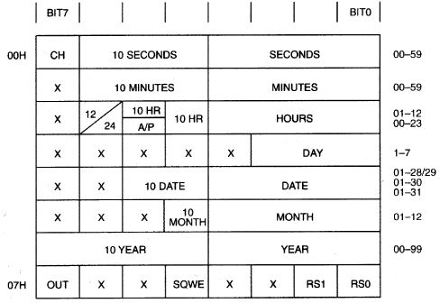
Карта памяти DS1307:
Устройство ЭСППЗУ EEPROM 24C01A

Для EEPROM 24C01A адресом устройства является последовательность 1010000. Работа с устройством производится после инициализации модуля I2C микроконтроллера.
Далее приведены временные диаграммы обмена данными по шине.

Процедура записи байта в EEPROM 24C01A:
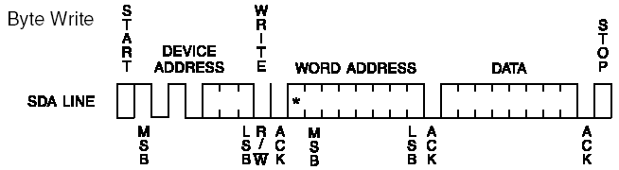

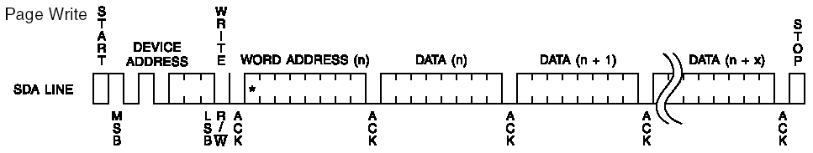
Процедура записи страницы в EEPROM 24C01A:

Процедура чтения данных по текущему адресу:
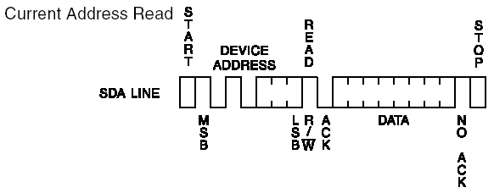

Процедура чтения данных по произвольному адресу:
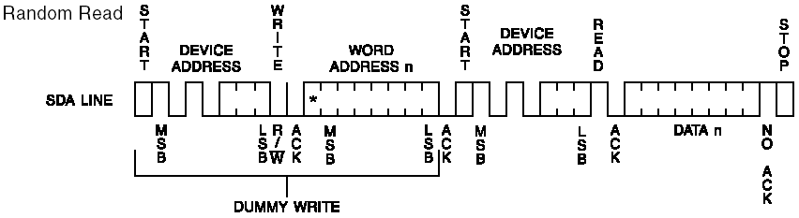

Процедура чтения последовательности данных:

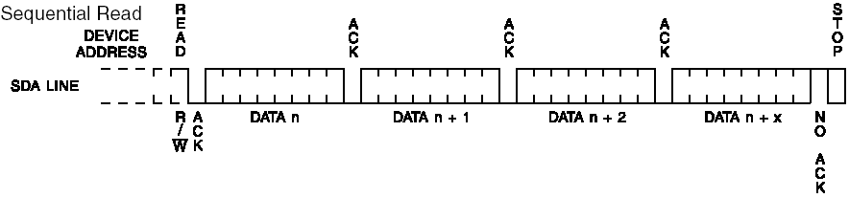

* звёздочкой отмечен неиспользуемый бит (для EEPROM 24C01A)

Приведенные временные диаграммы можно наблюдать при подключении осциллографа к соответствующим линиям шины.

Цифровой термодатчик DS1820
Данные с датчика считываются через 1-проводную последовательную шину (1-WIRE). Эта шина подключена к P0.2.

Пример чтения температуры с датчика DS1820:
        - Сбрасываем все устройства сети.
        - Пропускаем импульс присутствия.
        - Выводим команду "Пропуск ПЗУ" (команда 0CCh).
        - Выводим команду "Преобразование температуры" (команда 044h).
        - Ждем, пока температура преобразовывается (в худшем случае 0.5 секунды).
        - Сбрасываем все устройства сети.
        - Выводим команду "Пропуск ПЗУ" (команда 0CCh).
        - Выводим команду "Чтение блокнотной памяти" (команда 0BEh).
        - Считываем последовательно 9 байт блокнотной памяти (с 0ого по 8ой байт).
        - Проверяем контрольную сумму у считанных данных (восьмой байт - CRC).

Карта блокнотной памяти DS1820:

Блокнотная память | Номер байта
ТЕМПЕРАТУРА младший байт | 0
ТЕМПЕРАТУРА старший байт | 1
TH/пользовательский байт 1 | 2
TL/пользовательский байт 2 | 3
ЗАРЕЗЕРВИРОВАН | 4
ЗАРЕЗЕРВИРОВАН | 5
COUNT REMAIN | 6
COUNT PER °C | 7
CRC | 8

Импульс сброса определен как одиночный импульс НИЗКОГО уровня минимальной продолжительностью в восемь временных интервалов (480 мкс) после которого следует ВЫСОКИЙ уровень импульса сброса t_{RSTH} длительностью также 480 мкс. Это состояние ВЫСОКОГО уровня необходимо для того, чтобы приборы на шине могли генерировать Импульс присутствия.
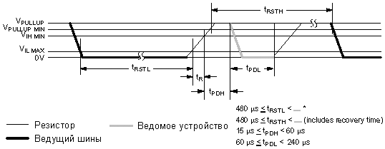

В течение t_{RSTH} никакая другая связь на 1-проводной шине не допускается. Импульс сброса предназначен, чтобы обеспечить стартовое условие, которое отменяет любой обмен на шине и возвращает все приборы на шине в исходное состояние. Если ведущий шины посылает Импульс сброса, то термодатчик ожидает в течение времени t_{PDH}, и затем генерирует Импульс присутствия продолжительностью t_{PDL}. Это позволяет ведущему легко определить, находится ли на шине прибор. Кроме того, если несколько приборов включены параллельно, ведущий может измерять оба интервала времени и таким образом получить информацию о разбросе временных параметров всех приборов на шине.
Обмен на шине начинается с генерации ведущим шины импульса сброса. Импульс присутствия указывает ведущему, что на шине присутствует прибор. После этого ведущий шины передает ведомому команду. Далее, в зависимости от команды, ведущий либо читает данные, либо записывает.
После получения датчиком команды "Преобразование температуры" происходит измерение температуры. Результат сохраняется в блокнотной памяти, которую мы считываем после измерения.
Единица в 16-битном числе "ТЕМПЕРАТУРА" соответствует 0.5 градуса. То есть значение 25 будет соответствовать 12.5 °C. Чтобы получить реальную температуру, необходимо это число умножить на 5. Тогда младшая цифра в десятичной системе будет отображать десятые доли температуры. В этом случае 25*5=125, младшая цифра - десятые, следовательно, температура будет 12.5 °C. Старший байт отвечает только за знак. Ниже приведена таблица соответствия реальных температур с передаваемыми по шине данными.

TEMPERATURE | Digital output  (Binary) | Digital output  (HEX)
+125°C | 00000000 11111010 | 00FAh
+25°C | 00000000 00110010 | 0032h
+0.5°C | 00000000 00000001 | 0001h
+0°C | 00000000 00000000 | 0000h
-0.5°C | 1111111111111111 | FFFFh
-25°C | 11111111 11001110 | FFCEh
-55°C | 11111111 10010010 | FF92h

Последовательный интерфейс UART (RS-232)

Через универсальный асинхронный приемопередатчик UART (Universal Asynchronous Receiver-Transmitter) осуществляются прием и передача информации, представленной последовательным кодом (младшими битами вперед), в полном дуплексном режиме обмена. В состав приемопередатчика, называемого часто последовательным портом входят принимающий и передающий сдвигающие регистры, а также специальный буферный регистр (SBUF) приемопередатчика.
Кроме того, работой последовательного порта управляют два служебных регистра:
- Регистр управления/статуса приемопередатчика SCON;
- Бит SMOD регистра управления мощностью PCON;

Запись байта в буфер приводит к автоматической переписи байта в сдвигающий регистр передатчика и инициирует начало передачи байта. Наличие буферного регистра приемника позволяет совмещать операцию чтения ранее принятого байта с приемом очередного. Но если к моменту окончания приема байта предыдущий не был считан из SBUF, то он будет потерян.
Последовательный порт 8051 может работать в четырех различных режимах:
- Режим 0. Информация и передается, и принимается через вывод входа приемника (RXi, TXi). Принимаются или передается 8 бит данных. Через вывод выхода передатчика (TXD; выдаются импульсы сдвига, которые сопровождают каждый бит. Частота передачи бита информации равна 1/12 частоты кварцевого резонатора;
- Режим 1. В этом режиме передаются через вывод TXD или принимаются через RXD 10 бит информации: старт-бит (0), 8 бит данных и стоп-бит (1) при приеме информации в бит RB8 регистра управления/статуса приемопередатчика SCON заносятся стоп-бит Скорость приема/передачи — величина переменная и задается таймером;
- Режим 2. В этом режиме через вывод TXD передаются или через RXD принимаются 11 бит информации: старт-бит, 8 бит данных, программируемый девятый бит и стоп-бит. При передаче девятый бит данных может принимать значение 0 или 1 или, например, для повышения достоверности передачи путем контроля по четности в него может быть помещено значение признака паритета из слова состояния программы (PSW.0). При приеме девятый бит данных помещается в бит RB8 SCON, а стоп-бит, в отличие от режима 1, теряется. Частота приема/передачи выбирается программой и может быть равна либо 1/32, либо 1/64 частоты резонатора в зависимости от управляющего бита SMOD;
- Режим 3. Совпадает с режимом 2 во всех деталях, за исключением частоты приема/передачи, которая является величиной переменной и задается таймером.

Управление режимом работы приемопередатчика осуществляется через специальный регистр с символическим именем SCON. Этот регистр содержит не только управляющие биты, определяющие режим работы последовательного порта, но и девятый бит принимаемых или передаваемых данных (RB8 и ТВ8) и биты прерывания приемопередатчика (R1 и Т1).
Прикладная программа путем загрузки в старшие биты регистра SCON двухбитного кода определяет режим работы приемопередатчика. Во всех четырех режимах работы передача инициализируется любой командой, в которой буферный регистр SBUF указан как получатель байта. Как уже отмечалось, прием в режиме 0 осуществляется при условии, что R1 = 0 и REN = 1, в остальных режимах - при условии, что REN = 1.
В бите ТВ8 программно устанавливается значение девятого бита данных, который будет передан 8 режиме 2 или 3. В бите RB8 в этих режимах фиксируется девятый принимаемый бит данных. В режиме 1 в бит RB8 заносится стоп-бит. В режиме 0 бит RB8 не используется.

Флаг прерывания передатчика ТI устанавливается аппаратно в конце периода передачи стоп-бита во всех режимах. Соответствующая подпрограмма обслуживания прерывания должна сбрасывать бит TL.
Флаг прерывания приемника RI устанавливается аппаратно в конце периода приема восьмого бита данных в режиме 0 и в середине периода приема стоп-бита в режимах 1, 2 и 3. Подпрограмма обслуживания прерывания должна сбрасывать бит RI.

Скорость приема/передачи, т.е. частота работы приемопередатчика в различных режимах, определяется различными способами.

В режиме 0 частота передачи зависит только от резонансной частоты кварцевого резонатора f_{рез}:
F = f_{РЕЗ} / 12

За машинный цикл последовательный порт передает один бит информации. В режимах 1, 2 и 3 скорость приема/передачи зависит от значения управляющего бита SMOD в регистре специальных функций PCON.
В режиме 2 частота передачи определяется выражением:
F =2^{SMOD}f_{РЕЗ} / 64

Иными словами, при SMOD = 0 частота передачи равна 1/64 частоты f_{РЕЗ}, а пои SMOD = 1 — 1/32 частоты f_{РЕЗ}.
В режимах 1 и 3 в формировании частоты передачи, кроме управляющего бита SMOD, принимает участие таймер 1. При этом частота передачи f зависит от частоты переполнения f_{OVLT} и определяется следующим образом:

F =2^{SMOD} f_{OVLT} / 32

Прерывание от таймера 1 в этом случае должно быть заблокировано. Сам же таймер может работать как в режиме таймера, так и в режиме счетчика. Номер режима (0, 1, 2) роли не играет.
Структура управляющих регистров UART приведена в Приложении 7.

Раздел
4
Работа со стендом
В позицию DD5 возможно установить следующие микроконтроллеры: ATmega16, ATmega163, ATmega8535, AT90S8535.
В позицию DD7 возможно установить следующие микроконтроллеры: ATmega162, ATmega161, ATmega8515, AT90S8515, AT89S8252.


ЗАПРЕЩАЕТСЯ одновременная установка 2 микроконтроллеров.

Для удобства ремонта и возможности замены микросхем на аналоги, либо для удаления их с целью отсутствия влияния на подключаемые внешние устройства все микросхемы размещены в панельках.
После установки в соответствующие гнезда процессоров необходимо произвести правильную установку джамперов.
Положения джамперов должны быть следующими:
(для микроконтроллера AT89S8252):

JP1 – может быть установлен в любое положение
JP2 – установлен если в программе задействован зуммер
JP3, JP4 – установлены в положение 1-2 (для RS-232) или 2-3 (для RS-485)
JP5, JP6, JP7 – установлены в положение 2-3
JP8 – установлен в положение i51

Питание стенда может осуществляться постоянным или переменным напряжением в диапазоне 8-20в. Питание подается на разъем ХТ17.
Батарейка U1 типа CR-2032 используется только для подержания службы времени организованной на базе DS1307. Отсутствие батарейки не влияет на работоспособность стенда.

Порядок подключения:

        - Подключить программатор к COM-порту персонального компьютера и к разъёму стенда XT2 через шлейф.
        - Подключить кабель связи к COM-порту компьютера и к разъёму стенда XT3.
        - Подключить блок питания к сети 220В и разъём питания к разъёму стенда XT17. При этом загорится светодиодный индикатор питания HL5, и микроконтроллер начнёт выполнять программу, прошитую в памяти.
        - Стенд готов к работе.

Настройка процессора

Для удобства ремонта и возможности замены микросхем на аналоги, либо для удаления их с целью отсутствия влияния на подключаемые внешние устройства все микросхемы размещены в панельках.

После установки в соответствующие гнезда процессоров необходимо произвести правильную установку джамперов согласно таблице ниже.

Сводная таблица установки джамперов:
Микроконтроллер | Семейство | JP6, JP7 | JP5 | JP8 | JP3, JP4
Atmega16 | AVR | 1-2 | - | - | 1-2 RS-232 | 2-3 RS-485
Atmega162 | AVR | 1-2 | 1-2 | 1-2 | 1-2 3-4
AT89S8252 | i51 | 2-3 | 2-3 | 2-3 | 1-2 RS-232 | 2-3 RS-485

Знак «-» в графе означает, что в данном случае этот джампер ни на что не влияет.

Программирование

При программировании микроконтроллера полученный в результате компиляции программы машинный код заносится в память программ, а требуемые данные заносятся в ЭСППЗУ (EEPROM-память).
В процессе программирования могут выполняться следующие операции:
- стирание кристалла
- чтение\запись Flash-памяти программ;
- чтение\запись EEPROM-памяти программ;
- чтение\запись конфигурационных ячеек;
- чтение\запись ячеек защиты;
- чтение\запись идентификатора.
Все модели микроконтроллеров поставляются со стертой памятью (в нашем случае с тестирующей программой) программ и памятью данных (во всех ячейках находится число $FF) и пригодны к немедленному программированию.
Собственно процесс программирования в общих чертах, состоит из многократного выполнения следующих операций:
- загрузка команды;
- загрузка адреса ячейки (два байта);
- загрузка содержимого ячейки;
- выполнение команды

Программирование микроконтроллеров осуществляется при помощи программы AVRPROG.EXE разработанной фирмой ATMEL. Рекомендуемая версия не ниже 1.4. При прошивке программы во внутреннюю FLASH микроконтроллера будьте внимательны при установке FUSE битов отвечающих за тип задающего генератора, возможность использования интерфейса SPI для программирования. При установке некоторых значений дальнейшая работа с микроконтроллером будет возможно только в режиме параллельного программирования. Рекомендуется отключать JTAG т.к. он занимает некоторые порты микроконтроллера. Описание FUSE битов и их рекомендуемые значения для различных вариантов работы подробно описаны в документации к соответствующим микроконтроллерам. Программирование ATmega 162 осуществляется путем выбора в программе AVRPROG типа микроконтроллера ATmega 16. Возможно, в новых версиях AVRPROG в список микроконтроллеров будет включен и процессор ATmega162. Программа AVRPROG работает с данными в формате INTEL HEX, поэтому будьте внимательны при компиляции программ.
☞
При программировании рекомендуется проверять связь программатора с микроконтроллером путем нажатия кнопки “ADVANCED” в программе AVRPROG.
Если связь с микроконтроллером установлена, то программатор должен прочитать правильный device ID из микроконтроллера. Для каждого микроконтроллера в документации указан его device ID. Если device ID не читается, то необходимо проверить все электрические контакты от микроконтроллера до компьютера, также не будет лишним проверить подключение стенда к источнику питания. Если вы уверены что, все подключено правильно но, несмотря на это, device ID не читается, то рекомендуется выйти из AVRPROG и зайти в него заново. Если и после этого device ID не читается, то проверить работоспособность микроконтроллера и правильность установки джамперов на стенде. Программа AVRPROG сама определяет, к какому порту подключен программатор и самостоятельно устанавливает требуемую скорость СОМ порта. Если программатор не обнаружен, то необходимо проверить подачу питания на программатор через программируемое устройство и надежность электрического соединения программатора с компьютером.
Программатор рассчитан на программирование микроконтроллеров с питанием 5В, но несмотря на это в большинстве случаев удачно работает и с системами с 3,3В питанием.

Для компилирования и отладки программы для контроллера семейства MCS-51 рекомендуется среда разработки µVision2 IDE. Так же можно использовать и любую другую среду разработки. Здесь приводится вариант подготовки программы к прошивке с помощью µVision2 IDE и процедура программирования микроконтроллера.
На персональном компьютере запустить µVision2 IDE и далее:

        - Создать новый проект в меню Project -> New Project... и сохранить его.
        - Выбрать в списке слева микроконтроллер, с которым вы работаете (AT89S8252). Нажать OK.
        - Кликнуть правой кнопкой мыши по папке Source Group 1 и выбрать в меню Add Files to Group ‘Source Group 1’… Добавить файл с исходным текстом программы в мнемокодах языка Ассемблер для 8051 в проект.
        - Кликнуть правой кнопкой мыши по папке Target 1 и выбрать в меню Options for Target ‘Target 1’… В открывшемся окне выбрать вкладку Output и отметить галочкой Create HEX File. Нажать OK.
        - Выбрать в меню Project -> Build target.
        - Запустить программу AVRPROG.EXE.
        - Выбрать загружаемый в микроконтроллер файл с расширением *.HEX. Он находится в папке, где вы сохраняли проект. Выбрать модель, используемого микроконтроллера (AT89S8252) из списка Device. Прошить программу во Flash (кнопка Program).

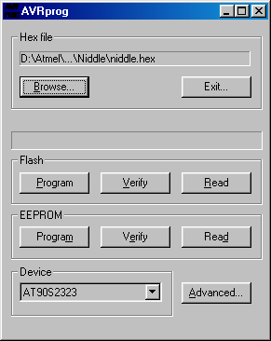

        - Отключить от стенда питание. Отсоединить кабель программатора от разъёма XT2. Подключить питание к стенду.
        - Запустить программу терминала SSSTERM.EXE.

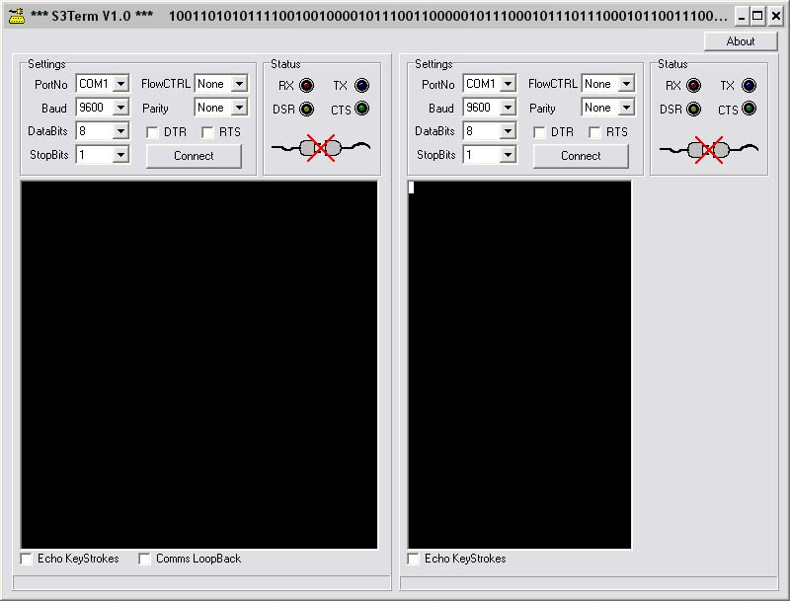
Рабочее окно программы SSSTERM

        - Выбрать в списке Port No, через какой порт ПК соединён со стендом. Выбрать в списке Baud скорость передачи через COM-порт. Выбрать в списке Stop Bits количество стоповых битов. Нажать кнопку Connect.
        - Нажать кнопку RESET на учебном стенде. Проверить работоспособность программы.
        - Запись новой программы возможна в любой момент времени работы загруженной программы. Перед прошиванием новой программы в микроконтроллер (запуском AVRProg) необходимо в программе терминала SSSTERM произвести разъединение, нажав кнопку Disconnect.

Раздел
5
Программные средства разработки

Интегрированная среда проектирования µVision2 IDE
Основные характеристики [4]:

- Интегрированная среда проектирования (Integrated Development Environment) µVision2 IDE включает Project Management, Source Code Editing и Program Debugging, что существенно ускоряет разработку: во время редактирования исходного кода можно сконфигурировать отладчик, а в процессе отладки - откорректировать исходный код.
- В режиме симуляции отладчик µVision2 Debugger моделирует всю систему команд МК и симулирует всю периферию, позволяя провести тестирование прикладного программного кода и исследовать различные конфигурации для оптимизации аппаратной части проекта
- Встроенный язык описания периферии для задания входных воздействий для моделируемого устройства, диалоговые окна позволяют просмотреть и изменить установки периферии
- Точная симуляция сложных систем при подключении драйверов периферии, определенных пользователем, осуществляется с помощью Advanced Simulation Interface (AGSI)
- Для тщательного тестирования систем, критичных с точки зрения безопасности, служит анализатор эффективности кода Code Coverage, который осуществляет статистический анализ исполнения программы
- µVision2 Device Database автоматически конфигурирует средства разработки для всех поддерживаемых МК, что практически исключает ошибки в установках и сокращает время настройки
- µVision2 IDE интегрирует дополнительные средства: VCS, CASE, CASE и программирования FLASH, все детали конфигурации сохраняются в µVision2 project
- Идентичный интерфейс пользователя для Target Debugger и Simulator сокращает процесс освоения.
Набор инструментальных средств:

- Project Management - управление проектами;
- Device Database - интеллектуальная база данных;
- Building Projects - автоматическая генерация проекта;
- Source Code Editor - интегрированный редактор;
- Integrated Utilities - средства, облегчающие создание проекта;
- µVision2 Debugger - отладчик исходных текстов программ;
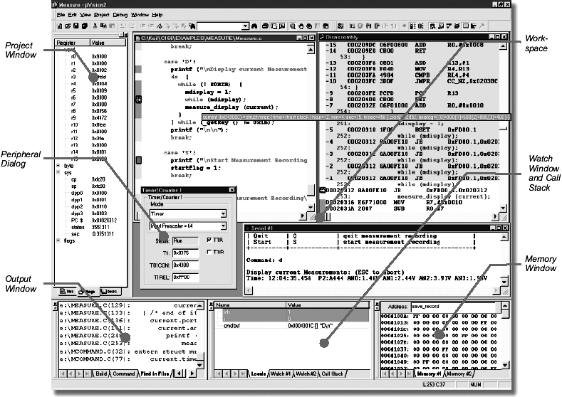

Раздел «Project Management»

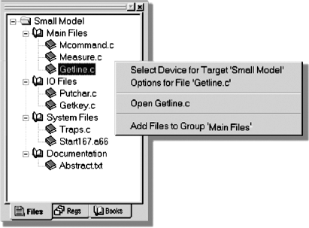
Программный проект состоит из большого числа связанных друг с другом исходных файлов, которые часто обрабатываются индивидуально. Например, часть файлов подлежит С-компиляции, другие следует ассемблировать, а третьи требуют некоторой специальной обработки пользователем. Здесь на помощь приходит Менеджер проекта, который дает разработчику методику создания проекта из исходных файлов, различных опций разработки и директорий. Проект в µVision2 может сгенерировать одну или несколько target-программ, каждая из которых компилируется по индивидуальным правилам. На основе исходных файлов создаются target-программы, объединенные в группы Groups. При этом достигается простая интеграция различных исходных файлов в проект.
Управление проектами осуществляется через меню Project: создание нового проекта, открытие проекта и т. д.

Раздел «Device Database»
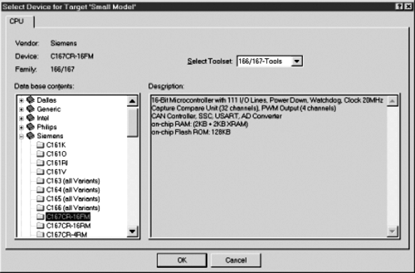
База данных содержит детальную информацию о всех устройствах, поддерживаемых инструментальными средствами Keil. База данных поддерживает параметрический поиск МК, удовлетворяющего специфическим требованиям. При выборе устройства из базы данных все требуемые опции в проекте под управлением µVision2 устанавливаются автоматически. Device Database содержит подробное описание конфигурирования и ссылки на другие источники информации (data sheets, оценочные платы, эмуляторы).

Раздел «Building Projects»

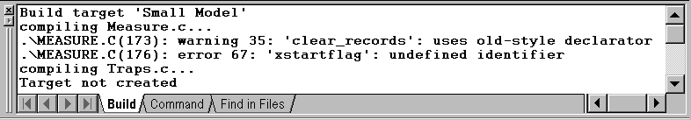
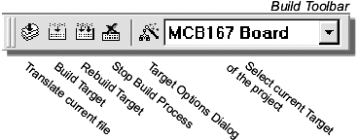
µVision2 содержит встроенную утилиту make, которая используется для компиляции, ассемблирования и линкования программ. При щелке на кнопку Build Target осуществляется компиляция исходного файла. Ассемблер и компилятор автоматически генерируют зависимости между файлами и добавляют их в проект. Благодаря этой информации вновь обрабатываются только те файлы, которые претерпели изменения или файлы, включающие измененные файлы. Во время компиляции и ассемблирования µVision2 исходного файла, в окне Output Window появляется статусная информация, сообщения об ошибках и предупреждения.

При двойном щелчке на сообщение об ошибке или на предупреждение происходит переход к редактированию файла (при этом µVision2 продолжает обработку исходного файла в фоновом режиме). Номера строк ошибок и предупреждений синхронизированы и соответствуют факту после внесения исправлений в исходный файл. Для получения справки о сообщении об ошибке следует выбрать сообщение и нажать клавишу F1. При глобальной оптимизации µVision2 неоднократно компилирует исходный файл для достижения оптимального использования регистров.
Все параметры проекта сохраняются в специальном файле, который содержит список исходных файлов, командные строки компилятора, ассемблера, редактора, отладчика, симулятора и утилиты make. При использовании этого файла компиляция и линковка проекта происходят по нажатию одной клавиши.
Изменять настройки компиляции файлов, target-программ и групп можно через меню Project -> Options for…

Раздел «Source Code Editor»
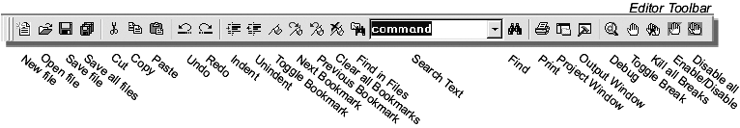
Интегрированный в µVision2 редактор значительно облегчает подготовку исходного текста за счет многооконности, выделения синтаксиса цветом и исправления ошибок в режиме диалога. Редактор настраивается на конкретный проект и в соответствии со вкусами пользователя. Редактирование остается доступным и во время отладки программы. Это создает все условия для быстрого тестирования и корректировки Вашего приложения.

Раздел «Integrated Utilities»

µVision2 содержит мощные средства, облегчающие создание проекта:
- Source Browser - база данных программных символов для быстрой навигации по исходному файлу;
- Find in Files - полный поиск во всех выделенных файлах;
- Tools Menu - утилиты других фирм из µVision2 IDE;
- SVCS - контроль версии программного обеспечения;
- PC-Lint - анализ синтаксиса исходного кода;
- Flash tool - утилиты загрузки flash-памяти;
- Easy CASE - генерация кода при задании программы на уровне блок-схемы;
- DAvE - автоматическая генерация программ и драйверов для периферии МК Infineon.

Инструмент µVision2 Debugger

µVision2 Debugger фирмы Keil позволяет вести отладку исходных текстов программ, написанных на С и ассемблере или в смешанном формате, сохраняет историю трассировки и позволяет выбирать между симулятором, монитором и внутрисхемным эмулятором.
- CPU & Peripheral Simulator - симулятор CPU и периферии;
- Performance Analyzer & Code Coverage - анализаторы производительности и эффективности кода;
- Target Monitor - отладочный монитор;
- µVision2 Cx51 Target Debugger - интерфейс к отлаживаемому устройству через драйверы AGDI;
- µVision2 C166/ST10 Target Debugger - поддержка начальной загрузки Bootstrap и интерфейса OCDS/JTAG
- Breakpoints - точки останова;
- Debug Function Scripts - C-подобный язык для записи функций;
- Variables and Memory - просмотр областей памяти и регистров.
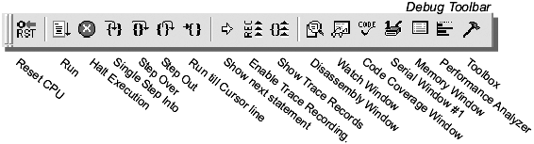

Утилита «CPU & Peripheral Simulator»

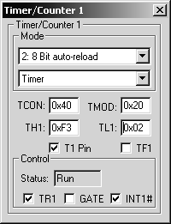
µVision2 Simulator - чисто программный продукт, который осуществляет отладку в исходных кодах, симуляцию на уровне символов и отладку непосредственно на рабочей плате - Target debugging. Моделируется вся система команд и все периферийные устройства. Так, в µVision2 Simulator для C166/ST10 полностью поддержан MAC - встроенный умножитель-аккумулятор.
Для просмотра и изменений установок периферии служат специальные диалоговые окна. Симулятор полностью поддерживает периферийные устройства микроконтроллера посредством специальных драйверов xxx.DLL.
Для симуляции аппаратной части МК 8051 Keil предлагает Advanced Generic Simulation Interface (AGSI). AGSI является спецификацией API, расширяющей возможности симуляции с помощью диалоговых настроек. Кроме AGSI DLL от третьих фирм поддержаны распространенные МК: Philips 51MX, Dallas 390, Analog Devices, Atmel, Mentor M8051EW
В распоряжение пользователя предоставляется ряд окон, отображающих состояния таймеров, портов, прерываний, сторожевого таймера, последовательного порта, аналогово-цифрового преобразователя и т.д. Параметры этих устройств могут быть установлены и изменены в соответствии с контекстом приложения. µVision2 Simulator позволяет проводить пошаговую отладку программы, просматривая ее в окне Debug. Трассировщик запоминает команды и позволяет их просматривать в окне Trace. Изменение заранее заданных переменных отслеживает окно Watch. Последовательность вызова процедур отображается в окне Call-Stack.

Утилита Performance Analyzer & Code Coverage

В µVision2 Debugger встроен анализатор производительности Performance Analyzer, который фиксирует время исполнения программных модулей. Задавая список модулей для анализа, пользователь получает диаграмму затрат времени на каждую часть программы.
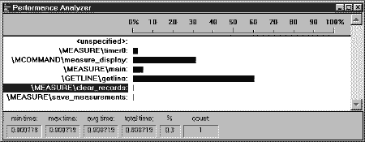

µVision2 Debugger позволяет также провести анализ эффективности кода Code Coverage, локализуя части программы, к которым редко происходит обращение, что позволяет удалить ненужный код.
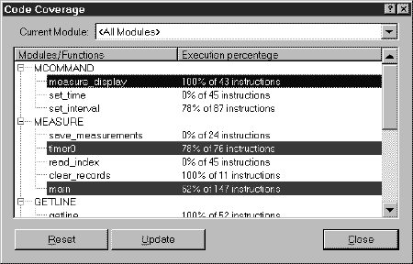

Утилита «Target Monitor»

При отладке программ на плате в качестве интерфейса используется специально сконфигурированный отладочный монитор, загружаемый в ОЗУ с помощью встроенного начального загрузчика или прошиваемый в EPROM. Программа монитор обеспечивает прямой интерфейс для отладчика/симулятора и легко настраивается на любой микроконтроллер. При помощи монитора производится комплексная отладка приложения на плате. В остальном же отладка ничем не отличается от режима симуляции. Требования к ресурсам микроконтроллера со стороны монитора минимальны.

Инструмент µVision2 Cx51 Target Debugger

В µVision2 Debugger для Cx51 интерфейс к отлаживаемому устройству осуществляется через драйверы Advanced Generic Debugger Interface (AGDI). На сегодняшний день существуют следующие драйверы:
- Monitor-51 - конфигурируемый монитор для отлаживаемого устройства, который прошивается в ROM устройства (поставляется со многими оценочными платами);
- Monitor-390 - конфигурируемый монитор для Dallas contiguous mode;
- ISD51 - внутрисхемный отладчик для стандартных МК 8051;
- EPM900 - эмулятор/программатор для Philips LPC900;
- SmartMX DBox - эмулятор для Philips Smartcards;
- Некоторые из МК подключаются к µVision2 Debugger также с помощью драйверов AGDI: ChipCon CC1010, Cygnal 51Fxxx, Cypress USB, Infineon SLE66, SST FlashFlex51, Triscend E5;
- Драйверы µVision2 AGDI доступны также для многих эмуляторов.

Раздел «Breakpoints»
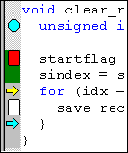
µVision2 предлагает широкие возможности по заданию простых и условных точек останова. Условием останова может быть или результат выражения или операция обращения к ячейке памяти/ переменной (чтение, запись, доступ). Для редактирования и просмотра параметров контрольных точек служит окно Breakpoint. Точки останова могут остановить исполнение программы или запустить команду или сценарий отладчика.

Раздел «Debug Function Scripts»
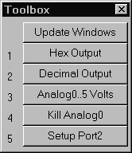
Для автоматизации типовых операций, выполняемых при отладке, могут быть созданы специальные командные файлы. Для ввода этих команд служит окно Command или окно Toolbox. Кроме того µVision2 поддерживает C-подобный функциональный язык, позволяющий генерировать:
Встроенные функции типа printf, memset, rand и другие
Сигнальные функции для моделирования аналоговых и цифровых входных/выходных сигналов CPU
Функции пользователя для расширения возможностей команд и повторяющихся операций

Раздел «Variables and Memory»

В распоряжении пользователя находятся окна для просмотра областей памяти Memory и состояний регистров Register. С помощью окна Serial I/O становиться возможной наглядная симуляция последовательного ввода/вывода. µVision2 предлагает несколько путей для просмотра и изменения переменных и памяти.
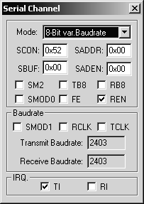
Поместить указатель мышки над переменной, чтобы посмотреть ее значение
Использовать окно Watch для просмотра и изменения локальных и определенных пользователем переменных
Использовать окно Memory для просмотра и редактирования до 4-х массивов памяти.

Интегрированная отладочная среда ProView для микроконтроллеров семейства MCS-51

ProView фирмы Franklin Software Inc. – интегрированная среда разработки программного обеспечения для однокристальных микроконтроллеров семейства Intel 8051 и его клонов [4]. Она включает в себя всё, что нужно для создания, редактирования, компиляции, трансляции, компоновки, загрузки и отладки программ:
- стандартный интерфейс Windows;
- полнофункциональный редактор исходных текстов с выделением синтаксических элементов цветом;
- организатор проекта;
- транслятор с языка C;
- ассемблер;
- отладчик;
- встроенную справочную систему.

Первый этап разработки программы – запись её исходного текста на каком-либо языке программирования.
Затем производится компиляция или трансляция его в коды из системы команд микроконтроллера, используя транслятор или ассемблер. Трансляторы и ассемблеры – прикладные программы, которые интерпретируют текстовый файл, содержащий исходный текст программы, и создают объектные файлы, содержащие объектный код.
После компоновки объектных модулей наступает этап отладки программы, устранения ошибок, оптимизации и тестирования программы.
ProView объединяет все этапы разработки прикладной программы в единый рекурсивный процесс, когда в любой момент времени возможен быстрый возврат к любому предыдущему этапу.

Оптимизирующий кросс-компилятор C51

Язык C - универсальный язык программирования, который обеспечивает эффективность кода, элементы структурного программирования и имеет богатый набор операторов. Универсальность, отсутствие ограничений реализации делают язык C удобным и эффективным средством программирования для широкого разнообразия задач. Множество прикладных программ может быть написано легче и эффективнее на языке C, чем на других более специализированных языках.
C51 - полная реализация стандарта ANSI (Американского национального института стандартов), насколько это возможно для архитектуры Intel 8051. C51 генерирует код для всего семейства микроконтроллеров Intel 8051. Транслятор сочетает гибкость программирования на языке C с эффективностью кода и быстродействием ассемблера.
Использование языка высокого уровня C имеет следующие преимущества над программированием на ассемблере:
-глубокого знания системы команд процессора не требуется, элементарное знание архитектуры Intel 8051 желательно, но не необходимо;
-распределение регистров и способы адресации управляются полностью транслятором;
-лучшая читаемость программы, используются ключевые слова и функции, которые более свойственны человеческой мысли;
-время разработки программ и их отладки значительно короче в сравнении с программированием на ассемблере;
-библиотечные файлы содержат много стандартных подпрограмм, которые могут быть включены в прикладную программу;
-существующие программы могут многократно использоваться в новых программах, используя модульные методы программирования.

Макроассемблер A51

Ассемблер A51 совместим с ASM51 Intel для всего семейства микроконтроллеров Intel 8051. Ассемблер транслирует символическую мнемонику в перемещаемый объектный код, имеющий высокое быстродействие и малый размер. Макросредства ускоряют разработку и экономят время, поскольку общие последовательности могут быть разработаны только один раз. Ассемблер поддерживает символический доступ ко всем элементам микроконтроллера и перестраивает конфигурацию для каждой разновидности Intel 8051.
A51 транслирует исходный файл ассемблера в перемещаемый объектный модуль. При отладке или при включенной опции “Include debugging information” этот объектный файл будет содержать полную символическую информацию для отладчика/имитатора или внутрисхемного эмулятора.

Компоновщик L51

Компоновщик объединяет один или несколько объектных модулей в одну исполняемую программу. Компоновщик размещает внешние и общие ссылки, назначает абсолютные адреса перемещаемым сегментам программ. Он может обрабатывать объектные модули, созданные транслятором C51, ассемблером A51, транслятором PL/M-51 Intel и ассемблером ASM51 Intel.
Компоновщик автоматически выбирает соответствующие библиотеки поддержки и связывает только требуемые модули из библиотек. Установки по умолчанию для L51 выбраны так, чтобы они подходили для большинства прикладных программ, но можно определить и заказные установки.

Отладчик/симулятор WinSim51

Отладчик исходных текстов используется с транслятором C51, ассемблером A51, транслятором PL/M-51 Intel и ассемблером ASM51 Intel. Отладчик/симулятор позволяет моделировать большинство особенностей Intel 8051 без наличия аппаратных средств. Можно использовать его для проверки и отладки прикладной программы прежде, чем будут изготовлены аппаратные средства. При этом моделируется широкое разнообразие периферийных устройств, включая последовательный порт, внешний ввод - вывод и таймеры.

Быстрый старт

“Быстрый старт” – это обычный приём разработчиков современных программных средств. Цель состоит в том, чтобы, не углубляясь пока в подробности, дать новичку или достаточно опытному пользователю первое представление о программном средстве, дать возможность быстро получить конкретный результат. Полное представление, знания и умения появятся позже в процессе работы и изучения справочных материалов.
☞
В качестве примера возьмём простейшую программу, с которой начинают изучение языков программирования многие поколения студентов. “Hello World” - программа из папки \Fsi\Examples\Hello\, которая выдаёт в последовательный порт (UART) микроконтроллера строку символов “Hello World” (“Привет Мир”). Весь исходный текст программы содержится в файле hello.c:

#include <reg51.h>
#include <stdio.h>

void main (void) {
SCON = 0x50;
TMOD |= 0x20;
TH1 = 0xf3;
TR1 = 1;
TI = 1;
printf ("Hello World\n");
while (1) {
;
}
}

Прежде чем начать разработку проекта, скопируйте папку \Fsi\Examples\Hello\ в свою личную папку. В этой папке находится всего лишь один файл hello.c.

Запуск ProView и создание файла проекта

ProView запускается из стартового меню Windows подобно остальным приложениям. Если необходимо запустить программу из командной строки, её синтаксис имеет вид: PV32 [projectfile], где projectfile - имя файла проекта с расширением [.PRJ].
Любая новая работа в ProView, как и во всех современных компиляторах, начинается с создания нового файла проекта. Файл проекта содержит имена всех исходных файлов, связанных с проектом, а также установки компиляции, трансляции и связывания файлов, чтобы генерировать выполняемую программу.
Для того чтобы создать новый файл проекта, выберите New из меню Project. Откроется диалоговое окно New Project. Используйте кнопку Browse, чтобы войти в свою папку. Найдите папку \Hello и нажмите кнопку [OK]. Затем выберите “8051” как тип проекта.
Когда менеджер проекта открывает файл проекта, окно проекта показывает включенные исходные файлы. В данном случае пока нет никаких исходных файлов. Имеется только один исходный файл, который необходимо подключить - hello.c.

Добавка файла с исходным текстом и его редактирование

Теперь можно добавить hello.c к проекту. Выберите Add file из меню Project. Откроется диалоговое окно Add File . Выберите hello.c из списка.
Наш проект имеет только один исходный файл. В дальнейшем Ваши проекты, возможно, будут состоять из множества исходных файлов. Диалог Add File позволит Вам выбрать и добавить несколько файлов сразу. Для этого используют комбинацию клавиши [CTRL] и указателя мыши. Когда Вы нажмёте [Open], исходные файлы будут добавлены к проекту в выбранном порядке.
Теперь можно редактировать текст из файла hello.c. Выберите hello.c из окна Project. Нажмите его правой кнопкой мыши и выберите View source file, или просто дважды щёлкните мышью для того, чтобы просматривать файл в окне редактирования.
Диалоговое окно Project:

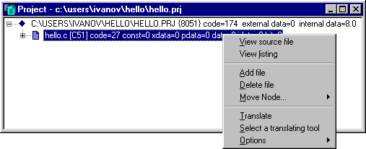

ProView загружает и показывает содержание hello.c в окне, где можно редактировать файл. Окно редактирования - полнофункциональный редактор исходного текста, предлагающий такие возможности, как высвечивание синтаксических элементов и контекстный поиск. Если выбрать “printf” и нажать клавишу [F1], ProView откроет систему справки и перейдёт к разделу справки о “printf”.
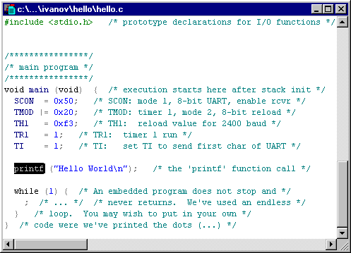
Окно редактирования:

Компиляция и компоновка
Этот процесс компилирует, связывает hello.c с библиотеками и создает абсолютный объектный модуль, который мы сможем проверить в отладчике WinSim.
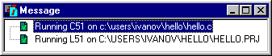
Выберите Make из меню Project. ProView отображает окно, показывая текущее состояние процесса. Когда процесс компиляции закончится, в окне Message отображается сообщение завершения. Если были обнаружены какие-нибудь ошибки, о них сообщается здесь же.

Тестирование и отладка
Выполним отладку программы. Если проект новый, откроется диалоговое окно Debug Options, где Вы можете изменять установки отладчика. В дальнейшем можно установить опции отладчика, выбрав Debug из меню Options. Наш проект использует значения по умолчанию.
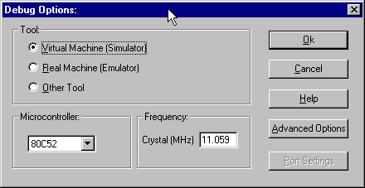

Окно диалога опций отладчика
Выберите Start из меню Debug.
Выберите Hardware (аппаратные средства) из меню View. Выберите UART, откроется окно последовательного порта. В дальнейшем при работе программы здесь можно будет увидеть всё, что выводит микроконтроллер в последовательный порт.
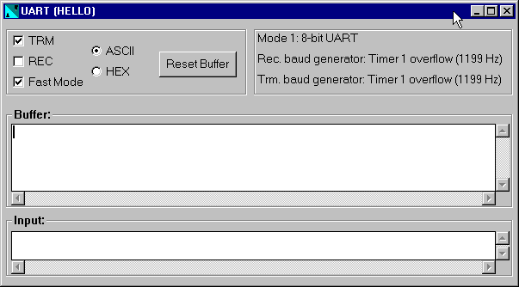

Выберите Run из меню Debug или нажмите кнопку.
Так выглядит экран отладчика WinSim при выполнении программы. Обратите внимание, что в окно UART выведен текст “Hello World”:
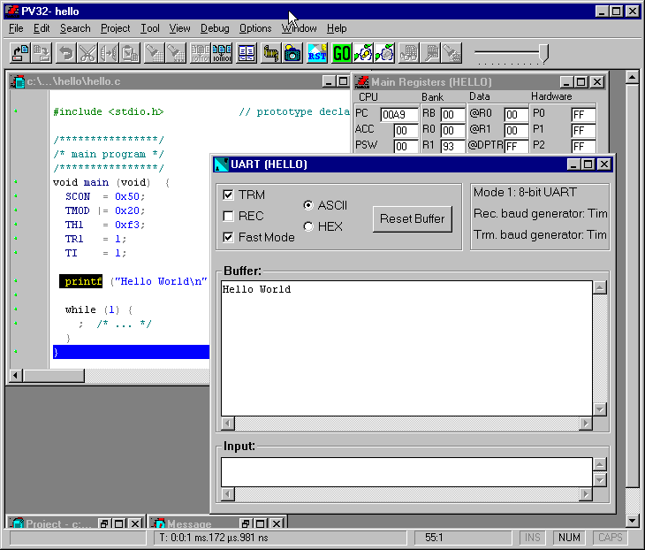

Экран отладчика при выполнении программы
При выводе символов в порт начинается выполнение бесконечного цикла. Вы можете остановить выполнение программы, выбрав Stop из меню Debug. С помощью регулятора при нажатой кнопке Animate на панели инструментов можно менять скорость работы отладчика. Строка состояния показывает текущее реальное время.

Пошаговый режим и выход из отладчика
Вы можете использовать отладчик, чтобы перемещаться по программе. Выберите Reset из меню Debug (эта команда сбросит моделируемый процессор) и выберите Step Into и Step Over из меню Debug.
Команды Step позволяют “шагать” по каждой строке исходного текста. Текущая команда высвечивается на каждом шаге. Step Into позволяет войти в вызываемую функцию, Step Over – перешагнуть через неё, не входя во внутрь.
Для завершения работы с отладчиком в любой момент времени Вы можете выбрать Terminate из меню Debug и возвратиться в режим редактирования.

Обратите внимание, что в режиме отладки на экране видны ещё два окна. Первое – окно кода , где в пошаговом режиме параллельно с исходным текстом на языке C идёт трассировка текста на ассемблере.
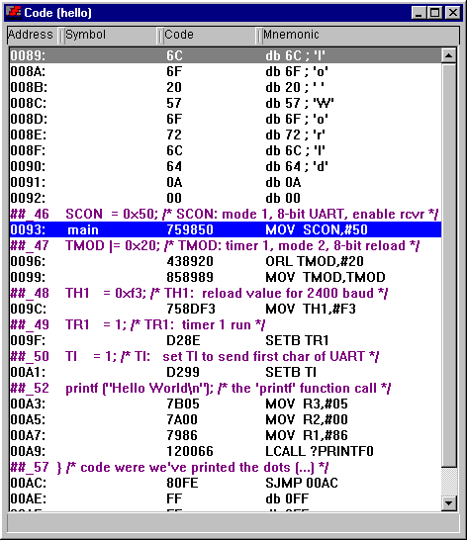

Окно кода
Прокрутите окно кода и изучите ассемблерный аналог исходного текста. С символов “##” начинаются строки, с помощью которых легко сопоставить ассемблерный текст и текст на языке C. Обратите внимание на то, сколько кода пришлось бы написать, если проектировать программу на ассемблере.
Ассемблерный аналог текста сохраняется в файле hello.lst, если в опциях проекта (Project из меню Options) отмечено Generate Listing. Здесь же можно указать, какую информацию включать в листинг.
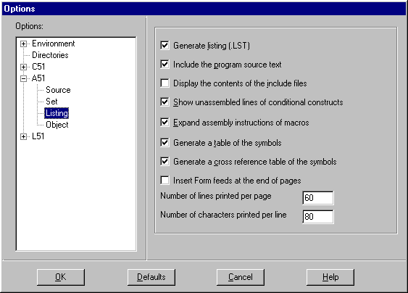
Диалог опций проекта
Изучите смысл других опций проекта в разделах Environment, C51, A51, L51. Откройте файл листинга с помощью View listing из меню View.

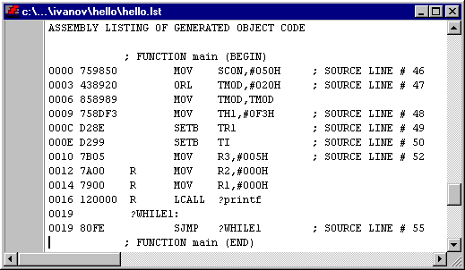

Окно файла листинга
Второе окно, которое присутствует на экране во время отладки, – Main Registers.
В этом окне постоянно отображается текущее состояние всех программно-доступных регистров микроконтроллера. Более того, содержимое регистров можно менять во время отладки.С помощью пункта Data dump из меню View можно посмотреть содержимое памяти различного типа в режиме отладки. Попробуйте это сделать.

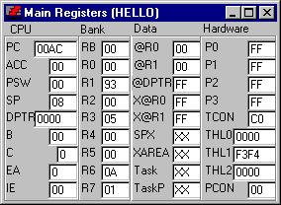

Раздел
6
Практическая часть
Перед выполнением работы предполагается, что вы ознакомлены с материалами, представленными в частях 1, 2 и 4 настоящего руководства.
☞

Особенно внимательно прочитайте раздел 3.

Проверьте работоспособность вашего стенда согласно следующей процедуре:

- подать на стенд питание (постоянное или переменное напряжение 8-15В, 0.3А);
- контроль работоспособности узла стабилизатора напряжения на плате стенда. При работоспособности должно наблюдаться свечение красного светодиода рядом с радиатором. Если светодиод не горит, то проверить отсутствие замыкания или подключение нагрузки превышающей величину тока выдаваемого блоком питания или превышения величины 1.5А;
- прошить в микроконтроллер тестовую программу, поставляемую в месте со стендом. Если программирование прошло удачно, то это означает работоспособность процессора и правильность его установки в стенд;
- контроль запуска процессора, звукового излучателя, некоторых портов ввода-вывода. При включении стенда или нажатия на кнопку RESET, должен раздаться звуковой сигнал (при установке джампера SS) и начать перемигивать светодиоды, расположенные около кнопки RESET;
☞
- контроль SPI интерфейса и 7 сегментного светодиодного индикатора. при старте программы на небольшое время зажигаются все сегменты индикатора, в дальнейшем сегменты могут отражать совершенно случайное состояние. Если индикатор ничего не отражает, то проконтролировать наличие сигналов CLK, MOSI, ST на сдвиговом регистре 74HC595, если сигналы есть, но индикатор не работает, то заменить регистр.;
- контроль ЖКИ индикатора. При включении питания должна загореться подсветка индикатора, в момент старта тестовой программы на индикатор выводятся символы зажигающие все сегменты индикатора на время около 1сек. После этого на экран выводится надпись с названием стенда и версией на время 1.5сек, после этого стенд переходит в режим контроля АЦП, клавиатуры, времени и температуры;
- контроль работоспособности клавиатуры. Поочередно нажимать на клавиши и контролировать соответствие нажимаемой клавиши и высвечиваемого символа в левом нижнем углу ЖКИ индикатора;
- контроль работоспособности АЦП. Вращать переменные резисторы стенда и контролировать изменение результатов работы АЦП на ЖКИ;
- контроль работоспособности интерфейса I²C и часов реального времени. Если RTC функционирует правильно, то в левой части ЖКИ должно отображаться время установленное в этих часах;
- контроль работоспособности цифрового термометра. Подключить термодатчик типа DS18B20 к стенду и контролировать показания на ЖКИ. Если термодатчик не работоспособен или не подключен, то будет отображаться температура 99градусов;
- контроль работоспособности и интерфейса RS-232. Подключить стенд к компьютеру используя шнур удлинитель СОМ порта, загрузить терминальную программу и настроить пор т к которому подключен стенд на режим 57600 8N1. При старте программы в UART микроконтроллера выводится подсказка по командам стенда. Вводя команды можно контролировать работоспособность последовательного интерфейса;
- контроль работоспособности EEPROM типа 24сХХ. используя подключение к компьютеру ввести команду записи в ячейку памяти и проконтролировать читаемое из нее значение. Команда записи w24=addr,data команда чтения r24=addr;
- если все пункты выполнены и результаты адекватны ожидаемым, то это означает работоспособность стенда!

Тестовая программа
Ниже приведена тестовая программа для микроконтроллера AT89S8252 в виде текстов на языке C и последующей ассемблерной трансляции.
☞
Блоки исходного кода демонстрируют работу с различными периферийными устройствами и могут быть использованы в качестве основы для выполнения домашнего задания и лабораторных работ.
Тестовая программа при старте генерирует звуковой сигнал, выводит приветствие на ЖКИ, а затем входит в бесконечный цикле, выводя текущую температуру и время. Параллельно осуществляется циклическое переключение светодиодов.
В последовательный порт (UART0) при старте на скорости 57600 кбит/сек и настройке порта 8N1 выводится текстовая подсказка по работе с программой, и воспринимаются команды по работе с периферией стенда.
Примечание: 8N1 – означает 8 бит данных, отсутствие четности (No parity)и 1 стоповый бит. Обозначение 7E2 означало бы - 7 бит данных, тип контроля четности – бит четности (Even), 2 стоповых бита.
Тест программы на C с комментариями приведен в Приложении 4.
Текст трансляции на ассемблере приведен в Приложении 5.

Список команд терминала для тестовой программы

Список команд

«1» - при нажатии на кнопки цифровой клавиатуры стенда на LCD экран выводится значение кнопки, при нажатии на решетку происходит выход в главное меню;
«2» - при нажатии на кнопки цифровой клавиатуры стенда на 7-сегментном индикаторе выводится значение кнопки, при нажатии на решетку происходит выход в главное меню;
«3» - при нажатии на кнопки телефонной клавиатуры раздается сигнал, при нажатии на решетку происходит выход в главное меню;
«4» - при нажатии на кнопки (1, 2, 3) загорается или гаснет соответствующий световой индикатор, при нажатии на решетку происходит выход в главное меню;
«5» - в UART-порт выводится текущее время, полученное с датчика DS1307 (см. Часы реального времени DS1307);
«6» - в терминальной программе пользователь вводит время и дату и они устанавливаются как текущие в датчик DS1307;
«7» - в терминальной программе пользователь вводит адрес и значение ячейки, далее данные записываются в EEPROM AT24CXX (см. EEPROM);
«8» - в терминальной программе пользователь вводит адрес ячейки, далее выводится значение ячейки EEPROM AT24CXX;
«9» - в UART-порт выводится температура, полученная с датчика DS1820 (см. );

Рекомендации по выполнению домашнего задания
Домашнее задание выполняется группами по 3-4 человека. Тексты заданий приведены в Приложении 6.

Последовательность выполнения домашнего задания следующая:
- Ознакомиться с данным руководством;
- Ознакомиться с тестовой программой;
- Разработать программу в соответствии с полученным заданием;
- Осуществить компиляцию и выполнение программы в симуляторе, исправить синтаксические и семантические ошибки;
- Осуществить тестирование программы на стенде, убедиться в ее работоспособности;

Тестовая программа имеет следующую структуру:
- 9 процедур, выполняющих задаваемые командами действия (ExecuteTaskn);
- процедура обслуживания прерывания, которая получает задания (Serial_ISR);
- основная функция (main), которая запускает программу;
- функция циклического вывода на экран (AutonomousMode).

Каждая функция для работы с периферией использует вызовы библиотечных функций, расположенных в отдельных файлах (можно найти их в рабочей папке).

При выполнении домашнего задания целесообразно придерживаться следующей структуры программы:
- Несколько функций, аналогичных функциям ExecuteTask тестовой программы, которые выполняют требуемые действия;
- Функция Serial_ISR, которая вызывает их в зависимости от введенного кода (берет с изменениями из тестовой программы);
- Функция main, которая инициализирует устройства (берется из тестовой программы).

Полученный код на C необходимо транслировать в код на ассемблере. В результате получится листинг, аналогичный листингу, приведенному в приложении. Листинг содержит комментарии компилятора относительно границ функций в коде и вызовы к внешним библиотечным функциям.
Код библиотечных функций также доступен в ассемблерном варианте (см. файлы в рабочей папке).
☞
Полученная итоговая программа представляет собой листинг из транслированного в ассемблер C-кода, включающий в себя необходимые библиотечные функции в ассемблерном варианте.
Полученный код ассемблерный код необходимо подвергнуть редактированию, путем замещения меток компилятора на мнемонические метки, соответствующие исполняемым операторам ветвления.

Общие комментарии к ассемблерным листингам

0028 ?C0057:
0028 5054 JNC ?C0041

- к адресу 0028 привязана метка с именем ?С0057
обычно результатом компиляции оператора if…else,
либо приводимого к нему цикла.
(любой цикл реализуется как условный оператор и оператор безусловного перехода)
Рекомендуется переименовать автоматическую метку в более осмысленную;

0008 E500 R MOV A,key

- команда адресуется к переменной в памяти с именем key;

000D 7900 R MOV R1,#LOW date

- команда использует адрес перменной LOW_date;

000C 8021 SJMP ?C0059

- ближний переход на метку с именем ?С0059;

0009 120000 E LCALL KEY_getkey

- вызов функции с именем KEY_getkey;

00B1 020000 E LJMP _DS1307_setdate

- результат оптимизации компилятора. Должен быть LCALL, но так как вызов непосредственно перед концом функции, то можно выполнить переход на начало вложенной функции и возврат из нее автоматически превратится в возврат из текущей;

Раздел
7
Приложения

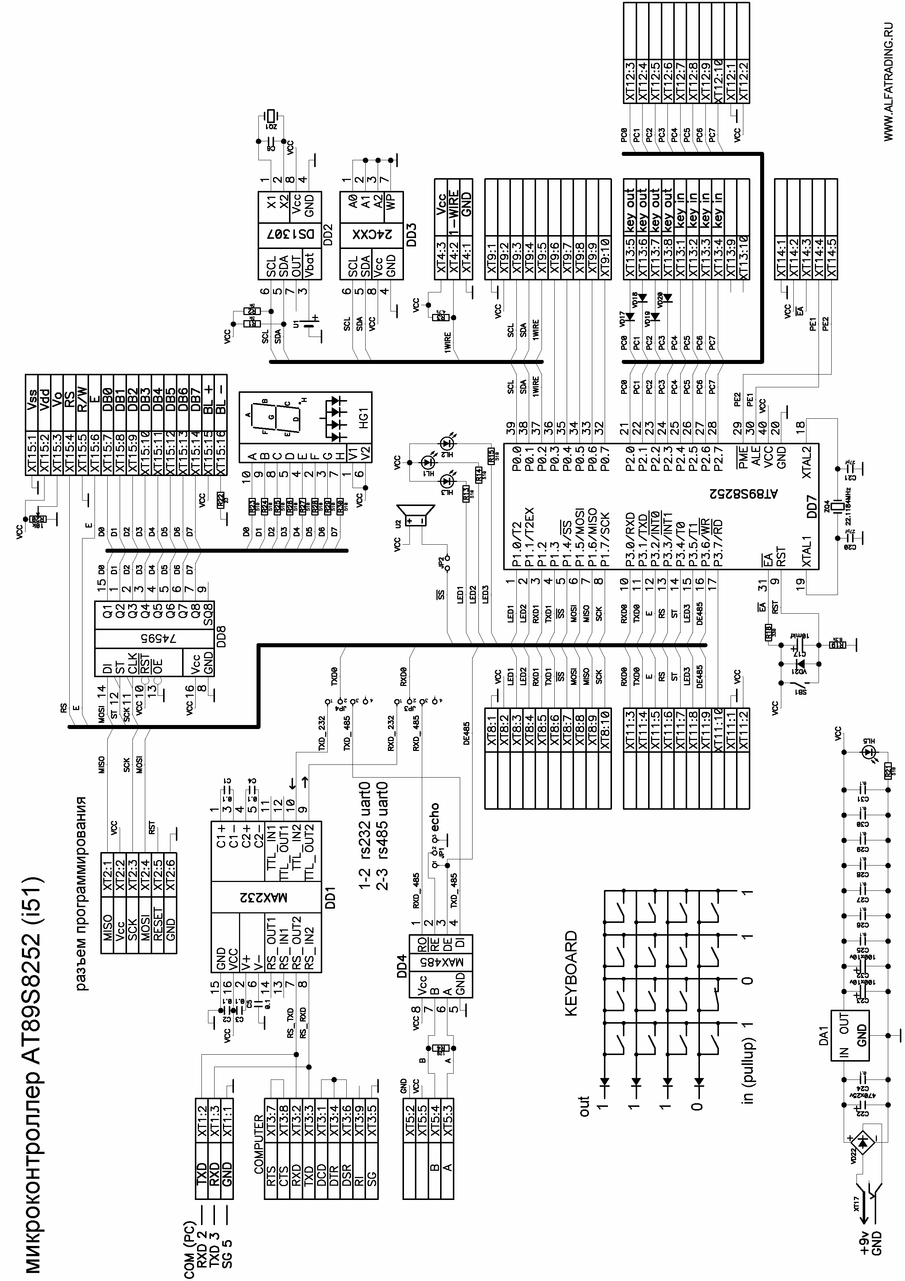
Приложение 1. Электрическая схема стенда

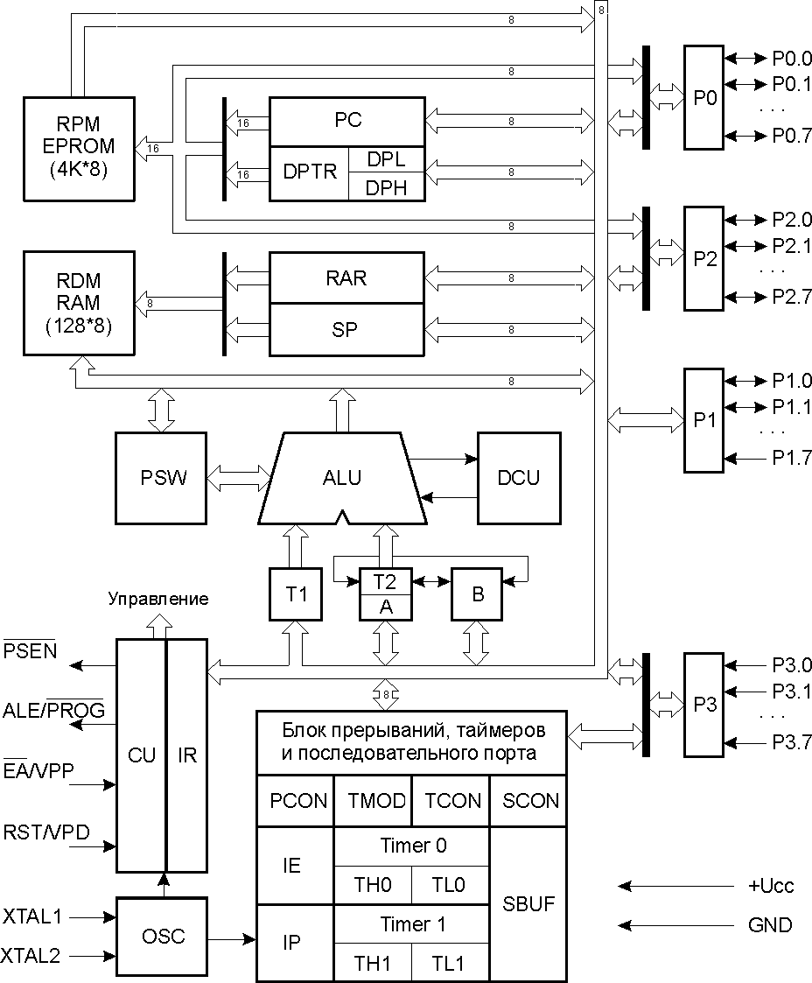
Приложение 2. Архитектура МК

Приложение 3. Таблица ASCII кодов
ASCII Table (7-bit)

Decimal Octal Hex Binary Value
------- ----- --- ------ -----
000 000 000 00000000 NUL (Null char.)
001 001 001 00000001 SOH (Start of Header)
002 002 002 00000010 STX (Start of Text)
003 003 003 00000011 ETX (End of Text)
004 004 004 00000100 EOT (End of Transmission)
005 005 005 00000101 ENQ (Enquiry)
006 006 006 00000110 ACK (Acknowledgment)
007 007 007 00000111 BEL (Bell)
008 010 008 00001000 BS (Backspace)
009 011 009 00001001 HT (Horizontal Tab)
010 012 00A 00001010 LF (Line Feed)
011 013 00B 00001011 VT (Vertical Tab)
012 014 00C 00001100 FF (Form Feed)
013 015 00D 00001101 CR (Carriage Return)
014 016 00E 00001110 SO
015 017 00F 00001111 SI
016 020 010 00010000 DLE (Data Link Escape)
017 021 011 00010001 DC1 (XON) (Device Control 1)
018 022 012 00010010 DC2 (Device Control 2)
019 023 013 00010011 DC3 (XOFF)(Device Control 3)
020 024 014 00010100 DC4 (Device Control 4)
021 025 015 00010101 NAK
022 026 016 00010110 SYN (Synchronous Idle)
023 027 017 00010111 ETB (End of Trans. Block)
024 030 018 00011000 CAN (Cancel)
025 031 019 00011001 EM
026 032 01A 00011010 SUB
027 033 01B 00011011 ESC (Escape)
028 034 01C 00011100 FS (File Separator)
029 035 01D 00011101 GS
030 036 01E 00011110 RS (Request to Send)
031 037 01F 00011111 US
032 040 020 00100000 SP (Space)
033 041 021 00100001 !
034 042 022 00100010 "
035 043 023 00100011 #
036 044 024 00100100 $
037 045 025 00100101 %
038 046 026 00100110 &
039 047 027 00100111 '
040 050 028 00101000 (
041 051 029 00101001 )
042 052 02A 00101010 *
043 053 02B 00101011 +
044 054 02C 00101100 ,
045 055 02D 00101101 -
046 056 02E 00101110 .
047 057 02F 00101111 /
048 060 030 00110000 0
049 061 031 00110001 1
050 062 032 00110010 2
051 063 033 00110011 3
052 064 034 00110100 4
053 065 035 00110101 5
054 066 036 00110110 6
055 067 037 00110111 7
056 070 038 00111000 8
057 071 039 00111001 9
058 072 03A 00111010 :
059 073 03B 00111011 ;
060 074 03C 00111100 <
061 075 03D 00111101 =
062 076 03E 00111110 >
063 077 03F 00111111 ?
064 100 040 01000000 @
065 101 041 01000001 A
066 102 042 01000010 B
067 103 043 01000011 C
068 104 044 01000100 D
069 105 045 01000101 E
070 106 046 01000110 F
071 107 047 01000111 G
072 110 048 01001000 H
073 111 049 01001001 I
074 112 04A 01001010 J
075 113 04B 01001011 K
076 114 04C 01001100 L
077 115 04D 01001101 M
078 116 04E 01001110 N
079 117 04F 01001111 O
080 120 050 01010000 P
081 121 051 01010001 Q
082 122 052 01010010 R
083 123 053 01010011 S
084 124 054 01010100 T
085 125 055 01010101 U
086 126 056 01010110 V
087 127 057 01011111 W
088 130 058 01011000 X
089 131 059 01011001 Y
090 132 05A 01011010 Z
091 133 05B 01011011 [
092 134 05C 01011100 \
093 135 05D 01011101 ]
094 136 05E 01011110 ^
095 137 05F 01011111 _
096 140 060 01100000 `
097 141 061 01100001 a
098 142 062 01100010 b
099 143 063 01100011 c
100 144 064 01100100 d
101 145 065 01100101 e
102 146 066 01100110 f
103 147 067 01100111 g
104 150 068 01101000 h
105 151 069 01101001 i
106 152 06A 01101010 j
107 153 06B 01101011 k
108 154 06C 01101100 l
109 155 06D 01101101 m
110 156 06E 01101110 n
111 157 06F 01101111 o
112 160 070 01110000 p
113 161 071 01110001 q
114 162 072 01110010 r
115 163 073 01110011 s
116 164 074 01110100 t
117 165 075 01110101 u
118 166 076 01110110 v
119 167 077 01110111 w
120 170 078 01111000 x
121 171 079 01111001 y
122 172 07A 01111010 z
123 173 07B 01111011 {
124 174 07C 01111100 |
125 175 07D 01111101 }
126 176 07E 01111110 ~
127 177 07F 01111111 DEL

Приложение 4. Тестовая программа на C
#include <stdio.h>
#include <intrins.h>
#include <string.h>

#include "KEYBOARD.H"
#include "SPI.H"
#include "LCD_HD44780.H"
#include "DELAY.H"
#include "LED7.H"
#include "DS1307.H"
#include "DS1820.H"
#include "AT24CXX.H"
#include "BEEP.H"
#include "I2C.H"
#include "SHIFT.H"

// Задание 1: при нажатии на кнопки(цифры) телефонной клавиатуры
// на LCD экран выводится значение кнопки,
// при нажатии на решетку происходит выход в главное меню

void ExecuteTask1()
{
unsigned char key = 0;
unsigned char keynumber;
unsigned char keyCount = 0;

// очистка экрана
LCD_clrscr();
// цикл [1] выполняется пока не нажата решетка
while( key != KEY_BAR )
{
// получить код клавиши
key = KEY_getkey();

// если не нажано ничего – ничего не делаем:
// continue запускает цикл [1] снова
if( !key )
continue;

// получить число по коду клавиши
keynumber = KEY_getkeynumber( key );

// если получено число
if( keynumber <= 9 )
{
☞
// распечатать его: '0' + число – дает ASCII код числа
LCD_printchar( keynumber + '0' );
// переменная keyCount показывает текущий столбец на экране
keyCount++;

// если экран кончился – начнем дальше печать с начальной //позиции
if( keyCount == LCD_WIDTH )
LCD_gotoxy( 0, 1 );
}
// если же нажата звездочка – очистим экран
Else if( key == KEY_ASTERISK )
LCD_clrscr();

// ждем пока пользователь отпустит клавишу
KEY_waitforkeyrelease();
SHIFT_write(0);
}
}

//Задание 2: при нажатии на кнопки(цифры) телефонной клавиатуры
// на 7-сегментном индикаторе выводится значение кнопки,
// при нажатии на решетку происходит выход в главное меню

void ExecuteTask2()
{
unsigned char key = 0;

// очистка экрана
LCD_clrscr();

// цикл [1] выполняется пока не нажата решетка
while( key != KEY_BAR )
{
// получить код клавиши
key = KEY_getkey();

// если не нажано ничего – ничего не делаем:
// continue запускает цикл [1] снова
if( !key )
continue;

// вывести цифру клавиши на семисегментный индикатор
// пересчет из кода в цифру через KEY_getkeynumber
LED7_setdigit( KEY_getkeynumber( key ) );
// ждем пока пользователь отпустит клавишу
KEY_waitforkeyrelease();
}
}

//Задание 3: при нажатии на кнопки телефонной клавиатуры раздается сигнал,
// при нажатии на решетку происходит выход в главное меню

void ExecuteTask3()
{
unsigned char key = 0;

// цикл [1] выполняется пока не нажата решетка
while( key != KEY_BAR )
{
// получить код клавиши
key = KEY_getkey();

// если не нажано ничего – ничего не делаем:
// continue запускает цикл [1] снова
if( !key )
continue;

// звуковой сигнал длительностью 100ms
Beep( 100 );
// ждем пока пользователь отпустит клавишу
KEY_waitforkeyrelease();
}
}

//Задание 4: при нажатии на кнопки(1, 2, 3) загорается или гаснет
// соответствующий световой индикатор,
// при нажатии на решетку происходит выход в главное меню

void ExecuteTask4()
{
unsigned char key = 0;

// цикл [1] выполняется пока не нажата решетка
while( key != KEY_BAR )
{
// получить код клавиши
key = KEY_getkey();

// если не нажано ничего – ничего не делаем:
// continue запускает цикл [1] снова
if( !key )
continue;

// выбираем действие на основе нажатой клавиши
// пересчет из кода в цифру через KEY_getkeynumber
switch( KEY_getkeynumber( key ) )
{
case 1:
☞
// изменить состояние светодиода:
// если на соответствующей ножке была 1, то станет 0
// и наоборот – соответственно диод поганет или загорится
LED1 = !LED1;
break;
case 2:
LED2 = !LED2;
break;
case 3:
LED3 = !LED3;
break;
}
// ждем пока пользователь отпустит клавишу
KEY_waitforkeyrelease();
}
}

//Задание 5: в последовательный порт выводиться текущее время,
// полученное с датчика DS1307

void ExecuteTask5()
{
// строковые буфферы для символов даты и времени
// буффер длины 9 потому, что: 29.12.2000 – 8 символов + \0 завершающий
char time[9], date[9];
// получить в строковом формате время
DS1307_gettime(time);
// получить в строковом формате дату
DS1307_getdate(date);

// распечатать строки в последовательный порт
printf("%s\n",time);
printf("%s\n",date);
}

//Задание 6: в терминальной программе пользователь вводит время и
// дату и они устанавливаются как текущие в датчик DS1307

void ExecuteTask6()
{
// переменные куда пользователь вводит данные
unsigned char hour, minute, second;
unsigned char day, month, year;

// вывод приглашения ко вводу в последовательный порт
printf( "Enter hour: ");
// чтение пользовательского ввода из порта
scanf( "%bu", &hour );
printf( "Enter minute: ");
scanf( "%bu", &minute );
printf( "Enter second: ");
scanf( "%bu", &second );

// установить время
DS1307_settime( hour, minute, second );

// аналогично предыдущему
printf( "Enter day: ");
scanf( "%bu", &day );
printf( "Enter month: ");
scanf( "%bu", &month );
printf( "Enter year: ");
scanf( "%bu", &year );

// установить дату
DS1307_setdate( day, month, year );
}

//Задание 7: в терминальной программе пользователь вводит адрес и
// значение ячейки, далее данные записываются в EEPROM AT24CXX

void ExecuteTask7()
{
// переменные для записи нужного адреса в памяти и данных для записи
unsigned char addr, value;

// вывод приглашения ко вводу в последовательный порт
printf( "Enter address: ");
// чтение пользовательского ввода из порта: адрес памяти
scanf( "%bu", &addr );
printf( "Enter value(0..255): ");
// чтение пользовательского ввода из порта: данные для записи
scanf( "%bu", &value );

// запись данных
AT24CXX_write( addr, value );
}

// Задание 8: через UART-интерфейс пользователь вводит адрес ячейки, значение
// которой считывается из внешней EEPROM памяти AT24CXX и выводиться в // UART

void ExecuteTask8()
{
// переменные для записи нужного адреса в памяти и данных для записи
unsigned char addr;

// вывод приглашения ко вводу в последовательный порт
printf( "Enter address: ");
// чтение пользовательского ввода из порта: адрес памяти
scanf( "%bu", &addr );

// вывод данных из памяти в последовательный порт
printf( "Value: %bu\n", AT24CXX_read( addr ) );
}

//Задание 9: в последовательный порт выводиться температура,
// полученная с датчика DS1820

void ExecuteTask9()
{
char strTemp[5];

// запуск преобразования АЦП
if( !DS1820_startconverttemp() )
{
// если не удалось – отпечатать ошибку
printf("Sensor is not connected\n");
return;
}

// ожидание окончания конверсии
while( !DS1820_getconvertstatus() );

// пересчитать результат АЦП в строку
if( DS1820_gettemperature( strTemp ) )
{
// если удалось – отпечатать результат
printf("%s\n",strTemp);
}
}

// Далее приведены служебные процедуры
// Вывод приветствия на LCD экран
void OutputStartLCDMessage()
{
unsigned char mes_line1[] = { 45, 61, 67, 84, 69, 72, 224, 32, 32, 80, 75, 45, 49, 48, 61, 45, 0 };
unsigned char mes_line2[] = " Ver. 1.0";

LCD_print( mes_line1 );
LCD_gotoxy( 0, 1 );
LCD_print( mes_line2 );
}

// Вывод информации на LCD в автономном режиме
void AutonomousMode()
{
static char strTemp[ 9 ] = { 0 };
char time[9] = { 0 };
char date[9] = { 0 };
static char sec = 0;

DS1307_gettime(time);

if(time[7]==sec)
return;

sec = time[7];

// Получаем температуру
switch( DS1820_gettemperature( strTemp ) )
{
case 0:
// Сенсор не подключен
strTemp[ 0 ] = 0;
break;
case 2:
// Данные не готовы
DS1820_startconverttemp();
break;
}

DS1307_getdate(date);

LCD_clrscr();

LCD_gotoxy( 0, 0 );
LCD_print( strTemp );

LCD_gotoxy( 6, 0 );
LCD_print( time );

LCD_gotoxy( 6, 1 );
LCD_print( date );

LED1 = !LED1;
LED2 = !LED2;
LED3 = !LED3;
}

// Обработчик прерываний от UART
// В этой функции мы получаем номер задания и выполняем его.
void Serial_ISR(void) interrupt 4 using 0
{
unsigned char task;

// если данные получены
if(RI)
{
scanf( "%bu", &task );

// на основе команды выполняем задание
switch( task )
{
case 1:
ExecuteTask1();
break;
case 2:
ExecuteTask2();
break;
case 3:
ExecuteTask3();
break;
case 4:
ExecuteTask4();
break;
case 5:
ExecuteTask5();
break;
case 6:
ExecuteTask6();
break;
case 7:
ExecuteTask7();
break;
case 8:
ExecuteTask8();
break;
case 9:
ExecuteTask9();
break;
}

// вывод приглашения ко вводу в последовательный порт
printf( "Enter task number:" );}
}

// главная функция
void main()
{
// Настраиваем порты на вывод
P0 = 0xFF;
P1 = 0xFF;
P2 = 0xFF;
P3 = 0xFF;

SCON = 0x50; // 8-битовый UART
TMOD = 0x20; // Таймер 1: 8-битовый режим, авто-перезагружаемый
TH1 = 250; // Задаем начальное значение таймера для скорости
// 9600 бод.
TL1 = 250;
TR1 = 1; // Запускаем таймер
TI = 1;
ES=1; // Разрешаем прерывание от UART

// Посылаем в UART сообщение
printf (" -= STEND RK-10 =-\n");
printf (" Hardware ver. 1.0, Firmware ver. 1.0\n");

// задержка
DELAY_MCS( 174 );

SPI_init(); // Инициализируем SPI интерфейс

I2C_init(); // Инициализируем I2C интерфейс
DS1307_init(); // Инициализируем часы реального времени
// запускаем АЦП
DS1820_startconverttemp();

LCD_init(); // Инициализируем LCD дисплей
LCD_clrscr(); // Очищаем экран LCD дисплея

// выводим приветствие
OutputStartLCDMessage();

// вывод приглашения ко вводу в последовательный порт
printf( "Enter task number:" );

// звуковой сигнал длительнустью 300ms
Beep( 300 );

// программа на микроконтроллере заканчивается в выключением питания
// поэтому цикл бесконечный
while(1)
{
char keyname;
EA = 0;
// циклический вывод информации на ЖКИ
AutonomousMode();

// вывод нажатых клавиш на индикатор
keyname = KEY_getkeynumber( KEY_getkey() );
if( keyname <= 9 )
LED7_setdigit( keyname );
else
SHIFT_write(0);

EA = 1;
delay_ms( 10 );
}
}

Приложение 5. Трансляция на ассемблере
; FUNCTION ExecuteTask1 (BEGIN)
0000 E4 CLR A
0001 F500 R MOV key,A

0003 F500 R MOV keyCount,A

0005 120000 E LCALL LCD_clrscr // вызов из библиотеки
0008 ?C0001:

0008 E500 R MOV A,key
000A 6448 XRL A,#048H
000C 603D JZ ?C0008

000E 120000 E LCALL KEY_getkey // вызов из библиотеки
0011 8F00 R MOV key,R7

0013 E500 R MOV A,key
0015 60F1 JZ ?C0001

0017 ?C0003:

0017 AF00 R MOV R7,key
0019 120000 E LCALL _KEY_getkeynumber // вызов из библиотеки

001C EF MOV A,R7
001D D3 SETB C
001E 9409 SUBB A,#09H
0020 5017 JNC ?C0004

0022 EF MOV A,R7
0023 2430 ADD A,#030H
0025 FF MOV R7,A
0026 120000 E LCALL _LCD_printchar // вызов из библиотеки

0029 0500 R INC keyCount

002B E500 R MOV A,keyCount
002D B41011 CJNE A,#010H,?C0006

0030 7D01 MOV R5,#01H
0032 E4 CLR A
0033 FF MOV R7,A
0034 120000 E LCALL _LCD_gotoxy // вызов из библиотеки

0037 8008 SJMP ?C0006
0039 ?C0004:

0039 E500 R MOV A,key
003B B41803 CJNE A,#018H,?C0006

003E 120000 E LCALL LCD_clrscr // вызов из библиотеки
0041 ?C0006:

0041 120000 E LCALL KEY_waitforkeyrelease // вызов из библиотеки

0044 E4 CLR A
0045 FF MOV R7,A
0046 120000 E LCALL _SHIFT_write // вызов из библиотеки

0049 80BD SJMP ?C0001

004B ?C0008:
004B 22 RET
; FUNCTION ExecuteTask1 (END)

; FUNCTION ExecuteTask2 (BEGIN)

0000 E4 CLR A
0001 F500 R MOV key,A

0003 120000 E LCALL LCD_clrscr // вызов из библиотеки
0006 ?C0009:

0006 E500 R MOV A,key
0008 6448 XRL A,#048H
000A 6016 JZ ?C0012

000C 120000 E LCALL KEY_getkey // вызов из библиотеки
000F 8F00 R MOV key,R7

0011 E500 R MOV A,key
0013 60F1 JZ ?C0009

0015 ?C0011:

0015 AF00 R MOV R7,key
0017 120000 E LCALL _KEY_getkeynumber // вызов из библиотеки
001A 120000 E LCALL _LED7_setdigit // вызов из библиотеки

001D 120000 E LCALL KEY_waitforkeyrelease // вызов из библиотеки

0020 80E4 SJMP ?C0009

0022 ?C0012:
0022 22 RET
; FUNCTION ExecuteTask2 (END)

; FUNCTION ExecuteTask3 (BEGIN)

0000 E4 CLR A
0001 F500 R MOV key,A
0003 ?C0013:

0003 E500 R MOV A,key
0005 6448 XRL A,#048H
0007 6015 JZ ?C0016

0009 120000 E LCALL KEY_getkey // вызов из библиотеки
000C 8F00 R MOV key,R7

000E E500 R MOV A,key
0010 60F1 JZ ?C0013

0012 ?C0015:

0012 7F64 MOV R7,#064H
0014 7E00 MOV R6,#00H
0016 120000 E LCALL _Beep // вызов из библиотеки

0019 120000 E LCALL KEY_waitforkeyrelease // вызов из библиотеки

001C 80E5 SJMP ?C0013

001E ?C0016:
001E 22 RET
; FUNCTION ExecuteTask3 (END)

; FUNCTION ExecuteTask4 (BEGIN)

0000 E4 CLR A
0001 F500 R MOV key,A
0003 ?C0017:

0003 E500 R MOV A,key
0005 6448 XRL A,#048H
0007 6029 JZ ?C0024

0009 120000 E LCALL KEY_getkey // вызов из библиотеки
000C 8F00 R MOV key,R7

000E E500 R MOV A,key
0010 60F1 JZ ?C0017

0012 ?C0019:

0012 AF00 R MOV R7,key
0014 120000 E LCALL _KEY_getkeynumber // вызов из библиотеки
0017 EF MOV A,R7
0018 24FE ADD A,#0FEH
001A 600B JZ ?C0022
001C 14 DEC A
001D 600C JZ ?C0023
001F 2402 ADD A,#02H
0021 700A JNZ ?C0020

0023 ?C0021:

0023 B290 CPL LED1

0025 8006 SJMP ?C0020

0027 ?C0022:

0027 B291 CPL LED2

0029 8002 SJMP ?C0020
002B ?C0023:

002B B2B5 CPL LED3

002D ?C0020:

002D 120000 E LCALL KEY_waitforkeyrelease // вызов из библиотеки

0030 80D1 SJMP ?C0017

0032 ?C0024:
0032 22 RET
; FUNCTION ExecuteTask4 (END)

; FUNCTION ExecuteTask5 (BEGIN)

0000 7B00 MOV R3,#00H
0002 7A00 R MOV R2,#HIGH time
0004 7900 R MOV R1,#LOW time
0006 120000 E LCALL _DS1307_gettime // вызов из библиотеки

0009 7B00 MOV R3,#00H
000B 7A00 R MOV R2,#HIGH date
000D 7900 R MOV R1,#LOW date
000F 120000 E LCALL _DS1307_getdate // вызов из библиотеки

0012 750000 E MOV ?_printf?BYTE+03H,#00H
0015 750000 R MOV ?_printf?BYTE+04H,#HIGH time
0018 750000 R MOV ?_printf?BYTE+05H,#LOW time
001B 7BFF MOV R3,#0FFH
001D 7A00 R MOV R2,#HIGH ?SC_0
001F 7900 R MOV R1,#LOW ?SC_0
0021 120000 E LCALL _printf // вызов из библиотеки

0024 750000 E MOV ?_printf?BYTE+03H,#00H
0027 750000 R MOV ?_printf?BYTE+04H,#HIGH date
002A 750000 R MOV ?_printf?BYTE+05H,#LOW date
002D 7BFF MOV R3,#0FFH
002F 7A00 R MOV R2,#HIGH ?SC_0
0031 7900 R MOV R1,#LOW ?SC_0
0033 020000 E LJMP _printf
; FUNCTION ExecuteTask5 (END)

; FUNCTION ExecuteTask6 (BEGIN)

0000 7BFF MOV R3,#0FFH
0002 7A00 R MOV R2,#HIGH ?SC_4
0004 7900 R MOV R1,#LOW ?SC_4
0006 120000 E LCALL _printf // вызов из библиотеки

0009 750000 E MOV ?_scanf?BYTE+03H,#00H
000C 750000 R MOV ?_scanf?BYTE+04H,#HIGH hour
000F 750000 R MOV ?_scanf?BYTE+05H,#LOW hour
0012 7BFF MOV R3,#0FFH
0014 7A00 R MOV R2,#HIGH ?SC_17
0016 7900 R MOV R1,#LOW ?SC_17
0018 120000 E LCALL _scanf // вызов из библиотеки

001B 7BFF MOV R3,#0FFH
001D 7A00 R MOV R2,#HIGH ?SC_21
001F 7900 R MOV R1,#LOW ?SC_21
0021 120000 E LCALL _printf // вызов из библиотеки

0024 750000 E MOV ?_scanf?BYTE+03H,#00H
0027 750000 R MOV ?_scanf?BYTE+04H,#HIGH minute
002A 750000 R MOV ?_scanf?BYTE+05H,#LOW minute
002D 7BFF MOV R3,#0FFH
002F 7A00 R MOV R2,#HIGH ?SC_17
0031 7900 R MOV R1,#LOW ?SC_17
0033 120000 E LCALL _scanf // вызов из библиотеки

0036 7BFF MOV R3,#0FFH
0038 7A00 R MOV R2,#HIGH ?SC_36
003A 7900 R MOV R1,#LOW ?SC_36
003C 120000 E LCALL _printf // вызов из библиотеки

003F 750000 E MOV ?_scanf?BYTE+03H,#00H
0042 750000 R MOV ?_scanf?BYTE+04H,#HIGH second
0045 750000 R MOV ?_scanf?BYTE+05H,#LOW second
0048 7BFF MOV R3,#0FFH
004A 7A00 R MOV R2,#HIGH ?SC_17
004C 7900 R MOV R1,#LOW ?SC_17
004E 120000 E LCALL _scanf // вызов из библиотеки

0051 AB00 R MOV R3,second
0053 AD00 R MOV R5,minute
0055 AF00 R MOV R7,hour
0057 120000 E LCALL _DS1307_settime // вызов из библиотеки

005A 7BFF MOV R3,#0FFH
005C 7A00 R MOV R2,#HIGH ?SC_51
005E 7900 R MOV R1,#LOW ?SC_51
0060 120000 E LCALL _printf // вызов из библиотеки

0063 750000 E MOV ?_scanf?BYTE+03H,#00H
0066 750000 R MOV ?_scanf?BYTE+04H,#HIGH day
0069 750000 R MOV ?_scanf?BYTE+05H,#LOW day
006C 7BFF MOV R3,#0FFH
006E 7A00 R MOV R2,#HIGH ?SC_17
0070 7900 R MOV R1,#LOW ?SC_17
0072 120000 E LCALL _scanf // вызов из библиотеки

0075 7BFF MOV R3,#0FFH
0077 7A00 R MOV R2,#HIGH ?SC_63
0079 7900 R MOV R1,#LOW ?SC_63
007B 120000 E LCALL _printf // вызов из библиотеки

007E 750000 E MOV ?_scanf?BYTE+03H,#00H
0081 750000 R MOV ?_scanf?BYTE+04H,#HIGH month
0084 750000 R MOV ?_scanf?BYTE+05H,#LOW month
0087 7BFF MOV R3,#0FFH
0089 7A00 R MOV R2,#HIGH ?SC_17
008B 7900 R MOV R1,#LOW ?SC_17
008D 120000 E LCALL _scanf // вызов из библиотеки

0090 7BFF MOV R3,#0FFH
0092 7A00 R MOV R2,#HIGH ?SC_77
0094 7900 R MOV R1,#LOW ?SC_77
0096 120000 E LCALL _printf // вызов из библиотеки

0099 750000 E MOV ?_scanf?BYTE+03H,#00H
009C 750000 R MOV ?_scanf?BYTE+04H,#HIGH year
009F 750000 R MOV ?_scanf?BYTE+05H,#LOW year
00A2 7BFF MOV R3,#0FFH
00A4 7A00 R MOV R2,#HIGH ?SC_17
00A6 7900 R MOV R1,#LOW ?SC_17
00A8 120000 E LCALL _scanf // вызов из библиотеки

00AB AB00 R MOV R3,year
00AD AD00 R MOV R5,month
00AF AF00 R MOV R7,day
00B1 020000 E LJMP _DS1307_setdate // вызов из библиотеки без
// возврата
; FUNCTION ExecuteTask6 (END)

; FUNCTION ExecuteTask7 (BEGIN)

0000 7BFF MOV R3,#0FFH
0002 7A00 R MOV R2,#HIGH ?SC_90
0004 7900 R MOV R1,#LOW ?SC_90
0006 120000 E LCALL _printf // вызов из библиотеки

0009 750000 E MOV ?_scanf?BYTE+03H,#00H
000C 750000 R MOV ?_scanf?BYTE+04H,#HIGH addr
000F 750000 R MOV ?_scanf?BYTE+05H,#LOW addr
0012 7BFF MOV R3,#0FFH
0014 7A00 R MOV R2,#HIGH ?SC_17
0016 7900 R MOV R1,#LOW ?SC_17
0018 120000 E LCALL _scanf // вызов из библиотеки

001B 7BFF MOV R3,#0FFH
001D 7A00 R MOV R2,#HIGH ?SC_106
001F 7900 R MOV R1,#LOW ?SC_106
0021 120000 E LCALL _printf // вызов из библиотеки

0024 750000 E MOV ?_scanf?BYTE+03H,#00H
0027 750000 R MOV ?_scanf?BYTE+04H,#HIGH value
002A 750000 R MOV ?_scanf?BYTE+05H,#LOW value
002D 7BFF MOV R3,#0FFH
002F 7A00 R MOV R2,#HIGH ?SC_17
0031 7900 R MOV R1,#LOW ?SC_17
0033 120000 E LCALL _scanf // вызов из библиотеки

0036 AD00 R MOV R5,value
0038 AF00 R MOV R7,addr
003A 020000 E LJMP _AT24CXX_write // вызов из библиотеки без
// возврата

; FUNCTION ExecuteTask7 (END)

; FUNCTION ExecuteTask8 (BEGIN)

0000 7BFF MOV R3,#0FFH
0002 7A00 R MOV R2,#HIGH ?SC_90
0004 7900 R MOV R1,#LOW ?SC_90
0006 120000 E LCALL _printf // вызов из библиотеки

0009 750000 E MOV ?_scanf?BYTE+03H,#00H
000C 750000 R MOV ?_scanf?BYTE+04H,#HIGH addr
000F 750000 R MOV ?_scanf?BYTE+05H,#LOW addr
0012 7BFF MOV R3,#0FFH
0014 7A00 R MOV R2,#HIGH ?SC_17
0016 7900 R MOV R1,#LOW ?SC_17
0018 120000 E LCALL _scanf // вызов из библиотеки

001B AF00 R MOV R7,addr
001D 120000 E LCALL _AT24CXX_read
0020 8F00 E MOV ?_printf?BYTE+03H,R7
0022 7BFF MOV R3,#0FFH
0024 7A00 R MOV R2,#HIGH ?SC_128
0026 7900 R MOV R1,#LOW ?SC_128
0028 020000 E LJMP _printf // вызов из библиотеки без
// возврата
; FUNCTION ExecuteTask8 (END)

; FUNCTION ExecuteTask9 (BEGIN)

0000 120000 E LCALL DS1820_startconverttemp// вызов из библиотеки
0003 EF MOV A,R7
0004 7008 JNZ ?C0031

0006 7BFF MOV R3,#0FFH
0008 7A00 R MOV R2,#HIGH ?SC_140
000A 7900 R MOV R1,#LOW ?SC_140
000C 8021 SJMP ?C0059

000E ?C0031:

000E 120000 E LCALL DS1820_getconvertstatus // вызов из библиотеки
0011 EF MOV A,R7
0012 60FA JZ ?C0031
0014 ?C0032:

0014 7B00 MOV R3,#00H
0016 7A00 R MOV R2,#HIGH strTemp
0018 7900 R MOV R1,#LOW strTemp
001A 120000 E LCALL _DS1820_gettemperature // вызов из библиотеки
001D EF MOV A,R7
001E 6012 JZ ?C0030

0020 750000 E MOV ?_printf?BYTE+03H,#00H
0023 750000 R MOV ?_printf?BYTE+04H,#HIGH strTemp
0026 750000 R MOV ?_printf?BYTE+05H,#LOW strTemp
0029 7BFF MOV R3,#0FFH
002B 7A00 R MOV R2,#HIGH ?SC_0
002D 7900 R MOV R1,#LOW ?SC_0
002F ?C0059:
002F 120000 E LCALL _printf // вызов из библиотеки

0032 ?C0030:
0032 22 RET
; FUNCTION ExecuteTask9 (END)

; FUNCTION OutputStartLCDMessage (BEGIN)

0000 7800 R MOV R0,#LOW mes_line1
0002 7C00 R MOV R4,#HIGH mes_line1
0004 7D00 MOV R5,#00H
0006 7BFF MOV R3,#0FFH
0008 7A00 R MOV R2,#HIGH _?ix1000
000A 7900 R MOV R1,#LOW _?ix1000
000C 7E00 MOV R6,#00H
000E 7F11 MOV R7,#011H
0010 120000 E LCALL ?C?COPY

0013 7800 R MOV R0,#LOW mes_line2
0015 7C00 R MOV R4,#HIGH mes_line2
0017 7D00 MOV R5,#00H
0019 7BFF MOV R3,#0FFH
001B 7A00 R MOV R2,#HIGH _?ix1001
001D 7900 R MOV R1,#LOW _?ix1001
001F 7E00 MOV R6,#00H
0021 7F0C MOV R7,#0CH
0023 120000 E LCALL ?C?COPY

0026 7B00 MOV R3,#00H
0028 7A00 R MOV R2,#HIGH mes_line1
002A 7900 R MOV R1,#LOW mes_line1
002C 120000 E LCALL _LCD_print // вызов из библиотеки

002F 7D01 MOV R5,#01H
0031 E4 CLR A
0032 FF MOV R7,A
0033 120000 E LCALL _LCD_gotoxy // вызов из библиотеки

0036 7B00 MOV R3,#00H
0038 7A00 R MOV R2,#HIGH mes_line2
003A 7900 R MOV R1,#LOW mes_line2
003C 020000 E LJMP _LCD_print // вызов из библиотеки
// без возврата
; FUNCTION OutputStartLCDMessage (END)

; FUNCTION AutonomousMode (BEGIN)

0000 7800 R MOV R0,#LOW time
0002 7C00 R MOV R4,#HIGH time
0004 7D00 MOV R5,#00H
0006 7BFF MOV R3,#0FFH
0008 7A00 R MOV R2,#HIGH _?ix1002
000A 7900 R MOV R1,#LOW _?ix1002
000C 7E00 MOV R6,#00H
000E 7F09 MOV R7,#09H
0010 120000 E LCALL ?C?COPY

0013 7800 R MOV R0,#LOW date
0015 7C00 R MOV R4,#HIGH date
0017 7D00 MOV R5,#00H
0019 7BFF MOV R3,#0FFH
001B 7A00 R MOV R2,#HIGH _?ix1003
001D 7900 R MOV R1,#LOW _?ix1003
001F 7E00 MOV R6,#00H
0021 7F09 MOV R7,#09H
0023 120000 E LCALL ?C?COPY

0026 7B00 MOV R3,#00H
0028 7A00 R MOV R2,#HIGH time
002A 7900 R MOV R1,#LOW time
002C 120000 E LCALL _DS1307_gettime // вызов из библиотеки
002F E500 R MOV A,time+07H
0031 6500 R XRL A,sec
0033 605E JZ ?C0036

0035 ?C0035:

0035 850000 R MOV sec,time+07H

0038 7B00 MOV R3,#00H
003A 7A00 R MOV R2,#HIGH strTemp
003C 7900 R MOV R1,#LOW strTemp
003E 120000 E LCALL _DS1820_gettemperature // вызов из библиотеки
0041 EF MOV A,R7
0042 24FE ADD A,#0FEH
0044 6009 JZ ?C0039
0046 2402 ADD A,#02H
0048 7008 JNZ ?C0037

004A ?C0038:

004A E4 CLR A
004B F500 R MOV strTemp,A

004D 8003 SJMP ?C0037

004F ?C0039:

004F 120000 E LCALL DS1820_startconverttemp // вызов из библиотеки

0052 ?C0037:

0052 7B00 MOV R3,#00H
0054 7A00 R MOV R2,#HIGH date
0056 7900 R MOV R1,#LOW date
0058 120000 E LCALL _DS1307_getdate // вызов из библиотеки

005B 120000 E LCALL LCD_clrscr // вызов из библиотеки

005E E4 CLR A
005F FD MOV R5,A
0060 FF MOV R7,A
0061 120000 E LCALL _LCD_gotoxy // вызов из библиотеки

0064 7B00 MOV R3,#00H
0066 7A00 R MOV R2,#HIGH strTemp
0068 7900 R MOV R1,#LOW strTemp
006A 120000 E LCALL _LCD_print // вызов из библиотеки

006D E4 CLR A
006E FD MOV R5,A
006F 7F06 MOV R7,#06H
0071 120000 E LCALL _LCD_gotoxy // вызов из библиотеки

0074 7B00 MOV R3,#00H
0076 7A00 R MOV R2,#HIGH time
0078 7900 R MOV R1,#LOW time
007A 120000 E LCALL _LCD_print // вызов из библиотеки

007D 7D01 MOV R5,#01H
007F 7F06 MOV R7,#06H
0081 120000 E LCALL _LCD_gotoxy // вызов из библиотеки

0084 7B00 MOV R3,#00H
0086 7A00 R MOV R2,#HIGH date
0088 7900 R MOV R1,#LOW date
008A 120000 E LCALL _LCD_print // вызов из библиотеки

008D B290 CPL LED1

008F B291 CPL LED2

0091 B2B5 CPL LED3

0093 ?C0036:
0093 22 RET
; FUNCTION AutonomousMode (END)

; FUNCTION Serial_ISR (BEGIN)
0000 C0E0 PUSH ACC
0002 C0F0 PUSH B
0004 C083 PUSH DPH
0006 C082 PUSH DPL
0008 C0D0 PUSH PSW
000A 75D000 MOV PSW,#00H

000D 309877 JNB RI,?C0051

0010 750000 E MOV ?_scanf?BYTE+03H,#00H
0013 750000 R MOV ?_scanf?BYTE+04H,#HIGH task
0016 750000 R MOV ?_scanf?BYTE+05H,#LOW task
0019 7BFF MOV R3,#0FFH
001B 7A00 R MOV R2,#HIGH ?SC_17
001D 7900 R MOV R1,#LOW ?SC_17
001F 120000 E LCALL _scanf // вызов из библиотеки

0022 E500 R MOV A,task
0024 14 DEC A
0025 B40900 CJNE A,#09H,?C0057
0028 ?C0057:
0028 5054 JNC ?C0041
002A 900000 R MOV DPTR,#?C0058
002D 75F003 MOV B,#03H
0030 A4 MUL AB
0031 C583 XCH A,DPH
0033 25F0 ADD A,B
0035 C583 XCH A,DPH
0037 73 JMP @A+DPTR
0038 ?C0058:
0038 020000 R LJMP ?C0042 // реализация switch
003B 020000 R LJMP ?C0043
003E 020000 R LJMP ?C0044
0041 020000 R LJMP ?C0045
0044 020000 R LJMP ?C0046
0047 020000 R LJMP ?C0047
004A 020000 R LJMP ?C0048
004D 020000 R LJMP ?C0049
0050 020000 R LJMP ?C0050

0053 ?C0042:

0053 120000 R LCALL ExecuteTask1 // вызов фукнции
0056 8026 SJMP ?C0041
0058 ?C0043:
0058 120000 R LCALL ExecuteTask2 // вызов фукнции
005B 8021 SJMP ?C0041
005D ?C0044:
005D 120000 R LCALL ExecuteTask3 // вызов фукнции
0060 801C SJMP ?C0041
0062 ?C0045:
0062 120000 R LCALL ExecuteTask4 // вызов фукнции
0065 8017 SJMP ?C0041
0067 ?C0046:
0067 120000 R LCALL ExecuteTask5 // вызов фукнции
006A 8012 SJMP ?C0041
006C ?C0047:
006C 120000 R LCALL ExecuteTask6 // вызов фукнции
006F 800D SJMP ?C0041
0071 ?C0048:
0071 120000 R LCALL ExecuteTask7 // вызов фукнции
0074 8008 SJMP ?C0041
0076 ?C0049:
0076 120000 R LCALL ExecuteTask8 // вызов фукнции
0079 8003 SJMP ?C0041
007B ?C0050:
007B 120000 R LCALL ExecuteTask9 // вызов фукнции
007E ?C0041:

007E 7BFF MOV R3,#0FFH
0080 7A00 R MOV R2,#HIGH ?SC_165
0082 7900 R MOV R1,#LOW ?SC_165
0084 120000 E LCALL _printf // вызов из библиотеки

0087 ?C0051:
0087 D0D0 POP PSW
0089 D082 POP DPL
008B D083 POP DPH

008D D0F0 POP B
008F D0E0 POP ACC
0091 32 RETI
; FUNCTION Serial_ISR (END)

; FUNCTION main (BEGIN)
0000 7580FF MOV P0,#0FFH
0003 7590FF MOV P1,#0FFH
0006 75A0FF MOV P2,#0FFH
0009 75B0FF MOV P3,#0FFH
000C 759850 MOV SCON,#050H
000F 758920 MOV TMOD,#020H
0012 758DFA MOV TH1,#0FAH
0015 758BFA MOV TL1,#0FAH
0018 D28E SETB TR1
001A D299 SETB TI
001C D2AC SETB ES
001E 7BFF MOV R3,#0FFH
0020 7A00 R MOV R2,#HIGH ?SC_184
0022 7900 R MOV R1,#LOW ?SC_184
0024 120000 E LCALL _printf // вызов из библиотеки

0027 7BFF MOV R3,#0FFH
0029 7A00 R MOV R2,#HIGH ?SC_221
002B 7900 R MOV R1,#LOW ?SC_221
002D 120000 E LCALL _printf // вызов из библиотеки

0030 7F12 MOV R7,#012H
0032 7E00 MOV R6,#00H
0034 120000 E LCALL _delay_func_mcs // вызовы из библиотеки
0037 120000 E LCALL SPI_init
003A 120000 E LCALL I2C_init
003D 120000 E LCALL DS1307_init
0040 120000 E LCALL DS1820_startconverttemp
0043 120000 E LCALL LCD_init
0046 120000 E LCALL LCD_clrscr
0049 120000 R LCALL OutputStartLCDMessage
004C 7BFF MOV R3,#0FFH
004E 7A00 R MOV R2,#HIGH ?SC_165
0050 7900 R MOV R1,#LOW ?SC_165

0052 120000 E LCALL _printf // вызов из библиотеки

0055 7F2C MOV R7,#02CH
0057 7E01 MOV R6,#01H
0059 120000 E LCALL _Beep // вызов из библиотеки
005C ?C0052:

005C C2AF CLR EA

005E 120000 R LCALL AutonomousMode // вызов из библиотеки

0061 120000 E LCALL KEY_getkey // вызовы из библиотеки
0064 120000 E LCALL _KEY_getkeynumber
0067 8F00 R MOV keyname,R7

0069 D3 SETB C
006A E500 R MOV A,keyname
006C 6480 XRL A,#080H
006E 9489 SUBB A,#089H
0070 5005 JNC ?C0054

0072 120000 E LCALL _LED7_setdigit // вызов из библиотеки
0075 8005 SJMP ?C0055
0077 ?C0054:

0077 E4 CLR A
0078 FF MOV R7,A
0079 120000 E LCALL _SHIFT_write // вызов из библиотеки
007C ?C0055:

007C D2AF SETB EA

007E 7F0A MOV R7,#0AH
0080 7E00 MOV R6,#00H
0082 120000 E LCALL _delay_ms // вызов из библиотеки

0085 80D5 SJMP ?C0052
; FUNCTION main (END)

Приложение 6. Тексты домашних заданий
Вариант 1
Задача 1.
При запуске программы на экран терминала выводится сообщение «Задача № …» с соответствующим номером задачи.
При нажатии на любую кнопку клавиатуры PC зуммер дает 2 сигнала длительностью 10 мс с паузой 10 мс, после паузы 30 мс – 1 сигнал длительностью 30 мс, после паузы 30 мс - 2 сигнала длительностью 10 мс с паузой 10 мс, и символ выводится на ЖКИ стенда. При нажатии клавиш 0-9 соответствующие цифры также выводятся на семисегментный индикатор с сопровождением звуковым сигналом.
Задача 2.
При запуске программы на экран терминала выводится сообщение «Задача № …» с соответствующим номером задачи.
При нажатии на кнопку 1 клавиатуры стенда зуммер дает сигналы длительностью 10 мс с паузой 10 мс. После отпускания кнопки отключается зуммер, начинает мигать светодиод LED1 с периодом 1 секунда. При повторном нажатии снова зуммер дает сигналы длительностью 10 мс с паузой 10 мс, при отпускании – зуммер отключается и светодиод гаснет.
При нажатии на кнопку 2 клавиатуры стенда зуммер дает сигналы длительностью 30 мс с паузой 10 мс. После отпускания кнопки отключается зуммер, начинает мигать светодиод LED2 с периодом 2 секунды. При повторном нажатии снова зуммер дает сигналы длительностью 30 мс с паузой 10 мс, при отпускании – зуммер отключается и светодиод гаснет.
При нажатии на кнопку 3 клавиатуры стенда зуммер дает сигналы длительностью 50 мс с паузой 10 мс. После отпускания кнопки отключается зуммер, начинает мигать светодиод LED3 с периодом 3 секунды. При повторном нажатии снова зуммер дает сигналы длительностью 50 мс с паузой 10 мс, при отпускании – зуммер отключается и светодиод гаснет.
Нажатие на другие клавиши игнорируется. Устранить возможный дребезг контактов.
Начальное состояние светодиодов – выключены.

Вариант 2
Задача 1.
При запуске программы на экран терминала выводится сообщение «Задача № …» с соответствующим номером задачи.
При нажатии на кнопки 0-7 клавиатуры PC загораются светодиоды LED1, LED2, LED3 соответственно двоичному представлению этой цифры, также соответствующая цифра выводится на семисегментный индикатор. При повторном нажатии все светодиоды и индикатор гаснут. Во время нажатия остальных клавиш зуммер дает 3 сигнала длительностью 10 мс с паузой 10 мс, после паузы 30 мс. – 3 сигнала длительностью 30 мс с паузой 10 мс, после паузы 30 мс - 3 сигнала длительностью 10 мс с паузой 10 мс.
Начальное состояние светодиодов - выключены.

Задача 2.
При запуске программы на экран терминала выводится сообщение «Задача № …» с соответствующим номером задачи.
При нажатии на кнопку 1 клавиатуры стенда зуммер дает сигналы длительностью 15 мс с паузой 10 мс, при отпускании на ЖКИ выводится текущее значение температуры, полученное с датчика DS1820. Зуммер отключается.
При нажатии на кнопку 2 клавиатуры стенда зуммер дает сигналы длительностью 35 мс с паузой 10 мс, при отпускании на ЖКИ стенда в первой строке выводится текущее время, во второй дата полученные с RTC DS1307. Зуммер отключается.
При нажатии на кнопку 3 клавиатуры стенда зуммер дает сигналы длительностью 55 мс с паузой 10 мс, при отпускании происходит очистка ЖКИ. Зуммер отключается.
Нажатие на другие клавиши игнорируется. Устранить возможный дребезг контактов.

Вариант 3
Задача 1.
При запуске программы на экран терминала выводится сообщение «Задача № …» с соответствующим номером задачи.
При нажатии на кнопку 1 клавиатуры стенда зуммер дает 2 сигнала длительностью 10 мс с паузой 10 мс, после паузы 30 мс – 2 сигнала длительностью 30 мс с паузой 10 мс, при отпускании на экран терминала выводится текущее значение температуры, полученное с датчика DS1820.
При нажатии на кнопку 2 клавиатуры стенда зуммер дает 2 сигнала длительностью 30 мс с паузой 10 мс, после паузы 30 мс – 2 сигнала длительностью 10 мс с паузой 10 мс, при отпускании на экран терминала выводится текущее время и дата полученные с RTC DS1307.
Нажатие на другие клавиши игнорируется. Устранить возможный дребезг контактов.
Задача 2.
При запуске программы на экран терминала выводится сообщение «Задача № …» с соответствующим номером задачи.
При нажатии на кнопку 1 клавиатуры PC загорается светодиод LED1. После отпускания кнопки зуммер дает сигналы длительностью 10 мс с паузой 10 мс и звучит 2 секунды. При повторном нажатии светодиод отключается, при отпускании – снова зуммер дает сигналы длительностью 10 мс с паузой 10 мс и звучит 2 секунды.
При нажатии на кнопку 2 клавиатуры PC загорается светодиод LED2. После отпускания кнопки зуммер дает сигналы длительностью 30 мс с паузой 10 мс и звучит 4 секунды. При повторном нажатии светодиод отключается, при отпускании – снова зуммер дает сигналы длительностью 30 мс с паузой 10 мс и звучит 4 секунды.
При нажатии на кнопку 3 клавиатуры PC загорается светодиод LED3. После отпускания кнопки зуммер дает сигналы длительностью 50 мс с паузой 10 мс и звучит 6 секунд. При повторном нажатии светодиод отключается, при отпускании – снова зуммер дает сигналы длительностью 50 мс с паузой 10 мс и звучит 6 секунд.
Устранить возможный дребезг контактов.
Начальное состояние светодиодов – выключены.

Вариант 4
Задача 1.
При запуске программы на экран терминала выводится сообщение «Задача № …» с соответствующим номером задачи.
При нажатии на любую кнопку клавиатуры стенда соответствующий символ выводится на ЖКИ стенда и семисегментный индикатор. При нажатии остальных клавиш зуммер дает 3 сигнала длительностью 30 мс с паузой 10 мс, после паузы 30 мс – 3 сигнала длительностью 10 мс с паузой 10 мс, после паузы 30 мс - 3 сигнала длительностью 30 мс с паузой 10 мс. Реализовать удаление последнего введенного символа на экране ЖКИ кнопкой “*”.
Задача 2.
При запуске программы на экран терминала выводится сообщение «Задача № …» с соответствующим номером задачи и предлагается ввести номер команды.
При нажатии клавиши 1 клавиатуры PC предлагается ввести время и дату, которые затем устанавливаются как текущие в RTC DS1307. При нажатии клавиши 2 на ЖКИ стенда в первой строке выводится текущее время, во второй дата. При нажатии клавиши 3 происходит очистка ЖКИ.
Нажатие на другие клавиши игнорируется.

Вариант 5
Задача 1.
При запуске программы на экран терминала выводится сообщение «Задача № …» с соответствующим номером задачи.
При нажатии на любую кнопку клавиатуры стенда соответствующий символ выводится на экран PC и зуммер дает 3 раза 1 сигнал длительностью 30 мс, 1 сигнал 10 мс с паузами 30 мс.
Устранить возможный дребезг контактов.
Задача 2.
При запуске программы на экран терминала выводится сообщение «Задача № …» с соответствующим номером задачи и предлагается ввести номер команды.
При нажатии клавиши 1 PC на ЖКИ стенда выводится текущее значение температуры, полученное с датчика DS1820.
При нажатии клавиши 2 PC значение температуры выводится на экран терминала.
При нажатии клавиши 3 PC происходит очистка ЖКИ.
При нажатии на другие клавиши зуммер дает 3 сигнала длительностью 10 мс с паузой 10 мс, после паузы 30 мс – 3 сигнала длительностью 30 мс с паузой 10 мс, после паузы 30 мс - 3 сигнала длительностью 10 мс с паузой 10 мс.

Приложение 7. Справочная информация

Назначение выводов микроконтроллера 8051
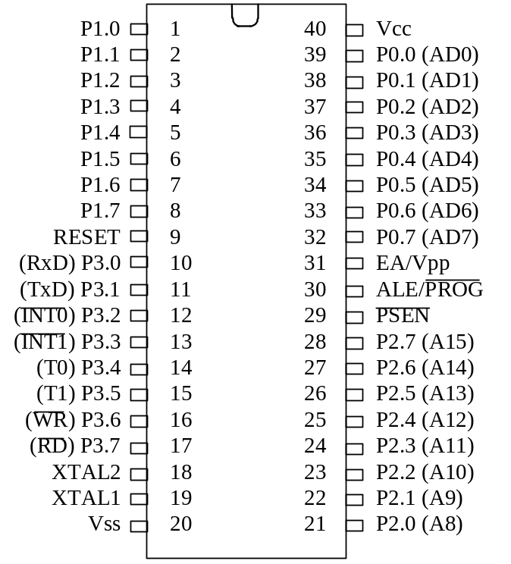

Резидентная память данных

Карта адресуемых битов в резидентной памяти данных
Адреса | (D₇) |  |  |  |  |  |  | (D₀)
7FH
2FH | 7F | 7E | 7D | 7C | 7B | 7A | 79 | 78
2EH | 77 | 76 | 75 | 74 | 73 | 72 | 71 | 70
2DH | 6F | 6E | 6D | 6C | 6B | 6A | 69 | 68
2CH | 67 | 66 | 65 | 64 | 63 | 62 | 61 | 60
2BH | 5F | 5E | 5D | 5C | 5B | 5A | 59 | 58
2AH | 57 | 56 | 55 | 54 | 53 | 52 | 51 | 50
29H | 4F | 4E | 4D | 4C | 4B | 4A | 49 | 48
28H | 47 | 46 | 45 | 44 | 43 | 42 | 41 | 40
27H | 3F | 3E | 3D | 3C | 3B | 3A | 39 | 38
26H | 37 | 36 | 35 | 34 | 33 | 32 | 31 | 30
25H | 2F | 2E | 2D | 2C | 2B | 2A | 29 | 28
24H | 27 | 26 | 25 | 24 | 23 | 22 | 21 | 20
23H | 1F | 1E | 1D | 1C | 1B | 1A | 19 | 18
22H | 17 | 16 | 15 | 14 | 13 | 12 | 11 | 10
21H | 0F | 0E | 0D | 0C | 0B | 0A | 09 | 08
20H | 07 | 06 | 05 | 04 | 03 | 02 | 01 | 00
1FH
 | Банк 3
18H
17H
 | Банк 2
10H
0FH
 | Банк 1
08H
07H
 | Банк 0
00H

Регистры R0-R7 в каждом банке занимают соответственно адреса 00H-07H, 08H-0FH, 10H-17H и 18H-1FH.

Карта адресуемых битов в блоке регистров специальных функций

Адрес  байта | Адреса битов по разрядам |  |  |  |  |  |  |  | Имя  регистра
0F0H | F7 | F6 | F5 | F4 | F3 | F2 | F1 | F0 | B
... | . . . |  |  |  |  |  |  |  | ...
0E0H | E7 | E6 | E5 | E4 | E3 | E2 | E1 | E0 | ACC
... | . . . |  |  |  |  |  |  |  | ...
0D0H | D7 | D6 | D5 | D4 | D3 | D2 | D1 | D0 | PSW
... | . . . |  |  |  |  |  |  |  | ...
0B8H | - | - | - | BC | BB | BA | B9 | B8 | IP
... | . . . |  |  |  |  |  |  |  | ...
0B0 | B7 | B6 | B5 | B4 | B3 | B2 | B1 | B0 | P3
... | . . . |  |  |  |  |  |  |  | ...
0A8H | AF | - | - | AC | AB | AA | A9 | A8 | IE
... | . . . |  |  |  |  |  |  |  | ...
0A0H | A7 | A6 | A5 | A4 | A3 | A2 | A1 | A0 | P2
... | . . . |  |  |  |  |  |  |  | ...
98H | 9F | 9E | 9D | 9C | 9B | 9A | 99 | 98 | SCON
... | . . . |  |  |  |  |  |  |  | ...
90H | 97 | 96 | 95 | 94 | 93 | 92 | 91 | 90 | P1
... | . . . |  |  |  |  |  |  |  | ...
88H | 8F | 8E | 8D | 8C | 8B | 8A | 89 | 88 | TCON
... | . . . |  |  |  |  |  |  |  | ...
80H | 87 | 86 | 85 | 84 | 83 | 82 | 81 | 80 | P0

Размещение регистров специальных функций в пространстве SFR

Адрес | Символ | Наименование
0E0H | *АСС | Аккумулятор (Accumulator)
0F0H | *В | Регистр расширитель аккумулятора (Multiplication Register)
0D0H | *PSW | Слово состояния программы (Program Status Word)
080Н | *P0 | Порт 0 (SFR P0)
090H | *Р1 | Порт 1 (SFR P1)
0A0H | *P2 | Порт 2 (SFR P2)
0B0H | *P3 | Порт 3 (SFR РЗ)
081H | SP | Регистр указатель стека (Stack Pointer)
083H | DPH | Старший байт регистра указателя данных DPTR (Data Pointer High)
082H | DPL | Младший байт регистра указателя данных DPTR (Data Pointer Low)
08CH | TH0 | Старший байт таймера 0 ()
08AH | TL0 | Младший байт таймера 0 ()
08DH | TH1 | Старший байт таймера 1 ()
08BH | TL1 | Младший байт таймера 1 ()
089H | TMOD | Регистр режимов таймеров счетчиков (Timer/Counter Mode Control Register)
088H | *TCON | Регистр управления статуса таймеров (Timer/Counter Control Register)
0B8H | *IP | Регистр приоритетов (Interrupt Priority Control Register)
0A8H | *IE | Регистр маски прерывания (Interrupt Enable Register)
087H | PCON | Регистр управления мощностью (Power Control Register)
098H | *SCON | Регистр управления приемопередатчиком (Serial Port Control Register)
099H | SBUF | Буфер приемопередатчика (Serial Data Buffer)

Вывод порта | Альтернативная функция
РЗ.0 | RXD - вход последовательного порта
Р3.1 | TXD - выход последовательного порта
РЗ.2 | INT0 - внешнее прерывание 0
Р3.3 | INT1 - внешнее прерывание 1
РЗ.4 | Т0 - вход таймера-счетчика 0
РЗ.5 | Т1 - вход таймера-счетчика 1
РЗ.6 | WR - строб записи во внешнюю память данных
РЗ.7 | RD - строб чтения из внешней памяти данных

Регистр флагов (PSW) (слова состояния процессора)

Символ | Позиция | Имя и назначение
P | PSW.0 | Флаг приоритета. Устанавливается и сбрасывается аппаратурно в каждом цикле команды и фиксирует нечетное/четное число единичных бит в аккумуляторе
- | PSW.1 | Не используется
OV | PSW.2 | Флаг переполнения. Устанавливается и сбрасывается аппаратурно при выполнении арифметических операций
RS0 - RS1 | PSW.3 - PSW.4 | Биты выбора используемого банка регистров. Могут быть изменены программным путем
  RS0 | RS1 | Банк | Границы адресов ОЗУ
  0 | 0 | 0 | 00H - 07H
  1 | 0 | 1 | 08H - 0FH
  0 | 1 | 2 | 10H - 17H
  1 | 1 | 3 | 18H - 1FH
F0 | PSW.5 | Флаг пользователя. Может быть установлен, сброшен или проверен программой пользователя
АС | PSW.6 | Флаг вспомогательного переноса. Устанавливается и сбрасывается только аппаратными средствами при выполнении команд сложения и вычитания и сигнализирует о переносе или займе в бите 3 аккумулятора
C | PSW.7 | Флаг переноса. Устанавливается и сбрасывается как аппаратурным, так и программным путем

Регистр управления мощностью PCON

Символ | Позиция | Наименование и функция
SMOD | PCON.7 | Удвоенная скорость передачи. Если бит установлен в 1, то скорость передачи вдвое больше, чем при SMOD = 0. По сбросу SMOD = 0.
 | PCON.6 | Не используется
 | PCON.5 | Не используется
 | PCON.4 | Hе используется
GF1  GF0 | PCON.3 PCON.2 | Флаги, специфицируемые пользователем (флаги общего назначения)
PD | PCON.1 | Бит пониженной мощности. При установке бита в 1 микро-ЭВМ переходит в режим пониженной потребляемой мощности
IDL | PCON.0 | Бит холостого хода. Если бит установлен в 1, то микро-ЭВМ переходит в режим холостого хода

Таймеры / счетчики

Регистр режима работы таймера/счетчика TMOD

Символ | Позиция | Имя и назначение
GATE | TMOD.7 для Т/С1 и TMOD.3 для Т/СО | Управление блокировкой. Если бит установлен, то таймер/счетчик "x" разрешен до тех пор, пока на входе "lNTx" высокий уровень и бит управления "TRx" установлен. Если бит сброшен, то Т/С разрешается, как только бит управления "TRx" устанавливается
С/Т | TMOD.6 для T/C1 и TMOD.2 для Т/СО | Бит выбора режима таймера или счетчика событий. Если бит сброшен, то работает таймер от внутреннего источника сигналов синхронизации. Если; установлен, то работает счетчик от внешних сигналов на входе "Tx"
M1 | TMOD.5 для T/C1 и TMOD.1 для Т/СО | Режим работы
  M1 | M0
  0 | 0 | Таймер ВЕ48. "TLx" работает как 5-битный предделитель
  0 | 1 | 16 битный таймер/счетчик. "THx" и "TLx" включен последовательно
  1 | 0 | 8-битный авто перезагружаемый таймер/счетчик. "THx" хранит значение, которое должно быть перезагружено в "TLx" каждый раз по переполнению
  1 | 1 | Таймер/счетчик 1 останавливается. Таймер/счетчик 0: TLO работает как 8-битный таймер/счетчик, и его режим определяется управляющими битами таймера 0. TH0 работает только как 8 битный таймер, и его режим определяется управляющими битами таймера 1
M0 | TMOD.4 для Т/С1 и TMOD.0 для Т/СО

Регистр управления/статуса таймера TCON

Символ | Позиция | Имя и назначение
TF1 | TCON.7 | Флаг переполнения таймера 1. Устанавливается аппаратно при переполнении таймера/счетчика. Сбрасывается при обслуживании прерывания аппаратно
TR1 | TCON.6 | Бит управления таймера 1. Устанавливается, / сбрасывается программой для пуска/останова
TF0 | TCON.5 | Флаг переполнения таймера 0. Устанавливается аппаратурно. Сбрасывается при обслуживании прерывания
TR0 | TCON.4 | Бит управления таймера 0. Устанавливается / сбрасывается программой для пуска/останова таймера/счетчика
IE1 | TCON.3 | Флаг фронта прерывания 1. Устанавливается аппаратно, когда детектируется срез внешнего сигнала INT1. Сбрасывается при обслуживании прерывания
IT1 | TCON.2 | Бит управления типом прерывания 1. Устанавливается / сбрасывается программно для спецификации запроса INT1 (срез/низкий уровень)
IE0 | TCON.1 | Флаг фронта прерывания 0. Устанавливается по срезу сигнала INT0. Сбрасывается при обслуживании прерывания
IT1 | TCON .0 | Бит управления типом прерывания 0. Устанавливается / сбрасывается программно для спецификации запроса INT0 (срез/низкий уровень)

Последовательный порт

Функциональное назначение бит регистра управления/статуса приемопередатчика SCON
Символ | Позиция | Имя и назначение
SM0 | SCON.7 | Биты управления режимом работы приемопередатчика. Устанавливаются/сбрасываются программно см. примечание 1
  SM0 | SM1 | Режим работы приемопередатчика
  0 | 0 | Сдвигающий регистр расширения ввода/вывода
  0 | 1 | 8 битовый приемопередатчик, изменяемая скорость передачи
  1 | 0 | 9 битовый приемопередатчик. Фиксированная скорость передачи
  1 | 1 | 9 битовый приемопередатчик, изменяемая скорость передачи
SM1 | SCON.6
SM2 | SCON.5 | Бит управления режимом приемопередатчика. Устанавливается программно для запрета приема сообщения, в котором девятый бит имеет значение 0
REN | SCON.4 | Бит разрешения приема. Устанавливается/сбрасывается программно для разрешения/запрета приема последовательных данных
TB8 | SCON. 3 | Передача бита 8. Устанавливается/сбрасывается программно для задания девятого передаваемого бита в режиме 9-битового передатчика
RB8 | SCON.2 | Прием бита 8. Устанавливается/сбрасывается аппаратно для фиксации девятого принимаемого бита в режиме 9-битового приемника
TI | SCON. 1 | Флаг прерывания передатчика. Устанавливается аппаратно при окончании передачи байта. Сбрасывается программно после обслуживания прерывания
RI | SCON.0 | Флаг прерывания приемника. Устанавливается аппаратно при приеме байта. Сбрасывается программно после обслуживания прерывания

Скорость приема/передачи информации через последовательный порт:
В режиме 0: f = f_{РЕЗ}/12
В режиме 2: f = 2^{SMOD}f_{РЕЗ}/64
В режимах 1 и 3: f = 2^{SMOD}f_{РЕЗ}/(32х12х(256 —ТН1)) в режиме таймера 1 с автоперезагрузкой.

Настройка таймера 1 для управления частотой работы приемопередатчика
Частота приема/передачи (BAUD RATE) | Частота резонатора МГц | Таймер/счетчик 1
Частота приема/передачи (BAUD RATE) | Частота резонатора МГц | SMOD | С/Т | Режим (MODE) | Перезагружаемое число
Режим 0, макс: 1 МГц | 12 | X | X | X | X
Режим 2, макс: 375 КГц | 12 | 1 | X | X | X
Режим 1, 3: 62,2 КГц | 12 | 1 | 0 | 2 | 0FFH
19,2 КГц | 11,059 | 1 | 0 | 2 | 0FDH
9,6 КГц | 11,059 | 0 | 0 | 2 | 0FDH
4,8 КГц | 11,059 | 0 | 0 | 2 | 0FAH
2,4 КГц | 11,059 | 0 | 0 | 2 | 0F4H
1,2 КГц | 11,059 | 0 | 0 | 2 | 0F4H
137,5 Гц | 11,059 | 0 | 0 | 2 | 1DH
110 Гц | 6 | 0 | 0 | 2 | 72H
110 Гц | 12 | 0 | 0 | 1 | 0FЕЕВН

Система прерываний

Источник | Флаг | Вектор | Приоритет внутри уровня
INT0 | IE0 | 03H | высокий
T/C0 | TF0 | 0BH
INT1 | IE1 | 13H
T/C1 | TF1 | 1BH
UART | RI, TI | 23H | низкий

Регистр масок прерывания (IE)
Символ | Позиция | Имя и назначение
EA | IE.7 | Снятие блокировки прерывания. Сбрасывается, программно для запрета всех прерываний независимо от состояний IE.4 - IE.0
 | IE.6 | Не используется
 | lE.5 | Не используется
ES | IE.4 | Бит разрешения прерывания, от приемопередатчика Установка/сброс программой для разрешения/запрета прерываний от флагов TI или RI .
ET1 | IE.3 | Бит разрешения прерывания от таймера. Установка/сброс программой для разрешения/запрета прерываний от таймера 1
EX1 | IE.2 | Бит разрешения внешнего прерывания 1. Установка/сброс программой для разрешения/запрета прерывания 1
ET0 | IE.1 | Бит разрешения прерывания от таймера 0. Установка/сброс программой для разрешения/запрета прерываний от таймера 0 .
EX0 | IE.0 | Бит разрешения внешнего прерывания 0. Установка/сброс программой для разрешения/запрета прерывания 0

Регистр приоритетов прерываний (IP)
Символ | Позиция | Имя и назначение
- | IP.7 - IP.5 | Не используется
PS | IP.4 | Бит приоритета приемопередатчика. Установка/сброс программой для присваивания прерыванию от приемопередатчика высшего/низшего приоритета
РТ1 | IP.3 | Бит приоритета таймера 1. Установка/сброс программой для присваивания прерыванию от таймера 1 высшего/низшего приоритета
РХ1 | IP.2 | Бит приоритета внешнего прерывания 1. Установка/сброс программой для присваивания высшего/низшего приоритета внешнему прерыванию INT1
РТ0 | IP.1 | Бит приоритета таймера 0. Установка/сброс программой для присваивания прерыванию от таймера 0 высшего/низшего приоритета
РХ0 | IP.0 | Бит приоритета внешнего прерывания 0. Установка/сброс программой для присваивания высшего/низшего приоритета внешнему прерыванию INT0

Система команд микроконтроллера семейства 8051

Обозначения, используемые при описании команд  Rn (n = 0, 1,..., 7) – регистр общего назначения в выбранном банке регистров;  @Ri (i = 0, 1) – регистр общего назначения, используемый в качестве регистра косвенного адреса;  ad – адрес прямоадресуемого байта;  ads – адрес прямо адресуемого байта-источника;  add – адрес прямо адресуемого байта-получателя;  ad11 – 11-разрядный абсолютный адрес перехода;  ad16 – 16-разрядный абсолютный адрес перехода;  rel – относительный адрес перехода;  #d – непосредственный операнд;  #d16 – непосредственный операнд (2 байта);  bit – адрес прямо адресуемого бита;  /bit – инверсия прямо адресуемого бита;  А – аккумулятор;  РС – счетчик команд;  DPTR – регистр указатель данных;  ( ) – содержимое ячейки памяти или регистра, | Типы команд
  Тип  команды | Первый байт  D7...D0 | Второй байт  D7...D0 | Третий байт  D7...D0
  тип 1 | коп
  тип 2 | коп | #d
  тип 3 | коп | ad
  тип 4 | коп | bit
  тип 5 | коп | rel
  тип 6 | коп | а7...a0
  тип 7 | коп | ad | #d
  тип 8 | коп | ad | rel
  тип 9 | коп | ads | add
  тип 10 | коп | #d | rel
  тип 11 | коп | bit | rel
  тип 12 | коп | ad16h | ad16l
  тип 13 | коп | #d16h | #d16l

Команды передачи данных
Название команды | Мнемокод | КОП | Т | Б | Ц | Операция
Пересылка в аккумулятор из регистра (n=0÷7) | MOV A, Rn | 11101rrr | 1 | 1 | 1 | (A) ← (Rn)
Пересылка в аккумулятор прямоадресуемого байта | MOV A, ad | 11100101 | 3 | 2 | 1 | (A) ← (ad)
Пересылка в аккумулятор байта из РПД (i=0,1) | MOV A, @Ri | 1110011i | 1 | 1 | 1 | (A) ← ((Ri))
Загрузка в аккумулятор константы | MOV A, #d | 01110100 | 2 | 2 | 1 | (A) ← #d
Пересылка в регистр из аккумулятора | MOV Rn, A | 11111rrr | 1 | 1 | 1 | (Rn) ← (A)
Пересылка в регистр прямоадресуемого байта | MOV Rn, ad | 10101rrr | 3 | 2 | 2 | (Rn) ← (ad)
Загрузка в регистр константы | MOV Rn, #d | 01111rrr | 2 | 2 | 1 | (Rn) ← #d
Пересылка по прямому адресу аккумулятора | MOV ad, A | 11110101 | 3 | 2 | 1 | (ad) ← (A)
Пересылка по прямому адресу регистра | MOV ad, Rn | 10001rrr | 3 | 2 | 2 | (ad) ← (Rn)
Пересылка прямоадресуемого байта по прямому адресу | MOV add, ads | 10000101 | 9 | 3 | 2 | (add) ← (ads)
Пересылка байта из РПД по прямому адресу | MOV ad, @Ri | 1000011i | 3 | 2 | 2 | (ad) ← ((Ri))
Пересылка по прямому адресу константы | MOV ad, #d | 01110101 | 7 | 3 | 2 | (ad) ← #d
Пересылка в РПД из аккумулятора | MOV @Ri, A | 1111011i | 1 | 1 | 1 | ((Ri)) ← (A)
Пересылка в РПД прямоадресуемого байта | MOV @Ri, ad | 0110011i | 3 | 2 | 2 | ((Ri)) ← (ad)
Пересылка в РПД константы | MOV @Ri, #d | 0111011i | 2 | 2 | 1 | ((Ri)) ← #d
Загрузка указателя данных | MOV DPTR, #d16 | 10010000 | 13 | 3 | 2 | (DPTR) ← #d16
Пересылка в аккумулятор байта из ПП | MOVC A, @A+DPTR | 10010011 | 1 | 1 | 2 | ← ((A) +(DPTR))
Пересылка в аккумулятор байта из ПП | MOVC A, @A+PC | 10000011 | 1 | 1 | 2 | (PC) ← (PC)+1,  (A) ← ((A)+(PC))
Пересылка в аккумулятор байта из ВПД | MOVX A, @Ri | 1110001i | 1 | 1 | 2 | (A) ← ((Ri))
Пересылка в аккумулятор байта из расширенной ВПД | MOVX A,@DPTR | 11100000 | 1 | 1 | 2 | (A) ← ((DPTR))
Пересылка в ВПД из аккумулятора | MOVX @Ri, A | 1111001i | 1 | 1 | 2 | ((Ri)) ← (A)
Пересылка в расширенную ВПД из аккумулятора | MOVX @DPTR,A | 11110000 | 1 | 1 | 2 | ((DPTR)) ← (A)
Загрузка в стек | PUSH ad | 11000000 | 3 | 2 | 2 | (SP) ← (SP) + 1, ((SP)) ← (ad)
Извлечение из стека | POP ad | 11010000 | 3 | 2 | 2 | (ad) ← (SP),  (SP) ← (SP) - 1
Обмен аккумулятора с регистром | XCH A, Rn | 11001rrr | 1 | 1 | 1 | (A) ↔ (Rn)
Обмен аккумулятора с прямоадресуемым байтом | XCH A, ad | 11000101 | 3 | 2 | 1 | (A) ↔ (ad)
Обмен аккумулятора с байтом из РПД | XCH A, @Ri | 1100011i | 1 | 1 | 1 | (A) ↔ ((Ri))
Обмен младших тетрад аккумулятора и байта РПД | XCHD A, @Ri | 1101011i | 1 | 1 | 1 | (A_{0…3}) ↔((Ri)_{0…3})

Арифметические операции
Название команды | Мнемокод | КОП | Т | Б | Ц | Операция
Сложение аккумулятора с регистром (n=0÷7) | ADD A, Rn | 00l01rrr | 1 | 1 | 1 | (A) ← (A) + (Rn)
Сложение аккумулятора с прямоадресуемым байтом | ADD A, ad | 00100101 | 3 | 2 | 1 | (A) ← (A) + (ad)
Сложение аккумулятора с байтом из РПД (i = 0,1) | ADD A, @Ri | 0010011i | 1 | 1 | 1 | (A) ← (A) + ((Ri))
Сложение аккумулятора с константой | ADD A, #d | 00100100 | 2 | 2 | 1 | (A) ← (A) + #d
Сложение аккумулятора с регистром и переносом | ADDC A, Rn | 00111rrr | 1 | 1 | 1 | (A) ← (A) + (Rn) + (C)
Сложение аккумулятора с прямоадресуемым байтом и переносом | ADDC A, ad | 00110101 | 3 | 2 | 1 | (A) ← (A) + (ad) + (C)
Сложение аккумулятора с байтом из РПД и переносом | ADDC A, @Ri | 0011011i | 1 | 1 | 1 | (A) ← (A) + ((Ri)) + (C)
Сложение аккумулятора с константой и переносом | ADDC A, #d | 00110100 | 2 | 2 | 1 | (A) ← (A) + # d + (C)
Десятичная коррекция аккумулятора | DA A | 11010100 | 1 | 1 | 1 | Если (А_{0…3})>9 или ((AC)=1),то(А_{0…3})← (А_{0…З}) + 6, затем если (А_{4…7}) >9 или ((С)=1), то (А_{4…7}) ← (А_{4…7}) + 6
Вычитание из аккумулятора регистра и заёма | SUBB A, Rn | 10011rrr | 1 | 1 | 1 | (A) ← (A) - (C) - (Rn)
Вычитание из аккумулятора прямоадресуемого байта и заема | SUBB A, ad | 10010101 | 3 | 2 | 1 | (A) ← (A) - (C) - ((ad))
Вычитание из аккумулятора байта РПД и заема | SUBB А, @Ri | 1001011i | 1 | 1 | 1 | (A) ← (A) - (C) - ((Ri))
Вычитание из аккумулятора константы и заема | SUBB А, d | 10010100 | 2 | 2 | 1 | (A) ← (A) - (C) - #d
Инкремент аккумулятора | INC А | 00000100 | 1 | 1 | 1 | (A) ← (A) + 1
Инкремент регистра | INC Rn | 00001rrr | 1 | 1 | 1 | (Rn) ← (Rn) + 1
Инкремент прямоадресуемого байта | INC ad | 00000101 | 3 | 2 | 1 | (ad) ← (ad) + 1
Инкремент байта в РПД | INC @Ri | 0000011i | 1 | 1 | 1 | ((Ri)) ← ((Ri)) + 1
Инкремент указателя данных | INC DPTR | 10100011 | 1 | 1 | 2 | (DPTR ) ← (DPTR) + 1
Декремент аккумулятора | DEC A | 00010100 | 1 | 1 | 1 | (A) ← (A) – 1
Декремент регистра | DEC Rn | 00011rrr | 1 | 1 | 1 | (Rn) ← (Rn) – 1
Декремент прямоадресуемого байта | DEC ad | 00010101 | 3 | 2 | 1 | (ad) ← (ad) – 1
Декремент байта в РПД | DEC @Ri | 0001011i | 1 | 1 | 1 | ((Ri)) ← ((Ri)) - 1
Умножение аккумулятора на регистр В | MUL AB | 10100100 | 1 | 1 | 4 | (B)(A) ← (A)*(В)
Деление аккумулятора на регистр В | DIV AB | 10000100 | 1 | 1 | 4 | (B).(A) ← (A)/(В)

Логические операции
Название команды | Мнемокод | КОП | Т | Б | Ц | Операция
Логическое И аккумулятора и регистра | ANL A, Rn | 01011rrr | 1 | 1 | 1 | (A) ← (A) AND (Rn)
Логическое И аккумулятора и прямоадресуемого байта | ANL A, ad | 01010101 | 3 | 2 | 1 | (A) ← (A) AND (ad)
Логическое И аккумулятора и байта из РПД | ANL A, @Ri | 0101011i | 1 | 1 | 1 | (A) ← (A) AND ((Ri))
Логическое И аккумулятора и константы | ANL A, #d | 01010100 | 2 | 2 | 1 | (A) ← (A) AND #d
Логическое И прямоадресуемого байта и аккумулятора | ANL ad, A | 01010010 | 3 | 2 | 1 | (ad) ← (ad) AND (A)
Логическое И прямоадресуемого байта и константы | ANL ad, #d | 01010011 | 7 | 3 | 2 | (ad) ← (ad) AND #d
Логическое ИЛИ аккумулятора и регистра | ORL A, Rn | 01001rrr | 1 | 1 | 1 | (A) ← (A) OR (Rn)
Логическое ИЛИ аккумулятора и прямоадресуемого байта | ORL A, ad | 01000101 | 3 | 2 | 1 | (A) ← (A) OR (ad)
Логическое ИЛИ аккумулятора и байта из РПД | ORL A, @Ri | 0100011i | 1 | 1 | 1 | (A) ← (A) OR ((Ri))
Логическое ИЛИ аккумулятора и константы | ORL A, #d | 01000100 | 2 | 2 | 1 | (A) ← (A) OR #d
Логическое ИЛИ прямоадресуемого байта и аккумулятора | ORL ad, A | 01000010 | 3 | 2 | 1 | (ad) ← (ad) OR (A)
Логическое ИЛИ прямоадресуемого байта и константы | ORL ad, #d | 01000011 | 7 | 3 | 2 | (ad) ← (ad) OR #d
Исключающее ИЛИ аккумулятора и регистра | XRL A, Rn | 01101rrr | 1 | 1 | 1 | (A) ← (A) XOR (Rn)
Исключающее ИЛИ аккумулятора и прямоадресуемого байта | XRL A, ad | 01100101 | 3 | 2 | 1 | (A) ← (A) XOR (ad)
Исключающее ИЛИ аккумулятора и байта из РПД | XRL A, @Ri | 0110011i | 1 | 1 | 1 | (A) ← (A) XOR ((Ri))
Исключающее ИЛИ аккумулятора и константы | XRL A, #d | 01100100 | 2 | 2 | 1 | (A) ← (A) XOR #d
Исключающее ИЛИ прямоадресуемого байта и аккумулятора | XRL ad, A | 01100010 | 3 | 2 | 1 | (ad) ← (ad) XOR (A)
Исключающее ИЛИ прямоадресуемого байта и константы | XRL ad, #d | 01100011 | 7 | 3 | 2 | (ad) ← (ad) XOR #d
Сброс аккумулятора | CLR A | 11100100 | 1 | 1 | 1 | (A) ← 0
Инверсия аккумулятора | CPL A | 11110100 | 1 | 1 | 1 | (A) ← NOT(A)
Сдвиг аккумулятора влево циклический | RL A | 00100011 | 1 | 1 | 1 | (A_{n+1}) ← (A_{n}), n=0÷6, (A₀) ← (A₇)
Сдвиг аккумулятора влево через перенос | RLC A | 00110011 | 1 | 1 | 1 | (A_{n+1}) ← (A_{n}), n=0÷6  (A₀) ← (C), (C) ←(A₇)
Сдвиг аккумулятора вправо циклический | RR A | 00000011 | 1 | 1 | 1 | (A_{n}) ← (A_{n+1}), n=0÷6, (A₇) ← (A₀)
Сдвиг аккумулятора вправо через перенос | RRC A | 00010011 | 1 | 1 | 1 | (A_{n}) ← (A_{n+1}), n=0÷6  (A₇) ← (C), (C) ←(A₀)
Обмен местами тетрад в аккумуляторе | SWAP A | 11000100 | 1 | 1 | 1 | (A_{0…3}) ↔ (A_{4…7})

Команды передачи управления
Название команды | Мнемокод | КОП | Т | Б | Ц | Операция
Длинный переход в полном объеме ПП | LJMP ad16 | 00000010 | 12 | 3 | 2 | (PC) ← ad16
Абсолютный переход внутри страницы в  2 Кб | AJMP ad11 | a₁₀a₉a₈00001 | 6 | 2 | 2 | (PC) ← (PC) + 2, (PC₀₋₁₀) ← ad11
Короткий относительный переход внутри  страницы в 256 байт | SJMP rel | 10000000 | 5 | 2 | 2 | (PC) ← (PC) + 2, (PC) ← (PC) +rel
Косвенный относительный переход | JMP @A+DPTR | 01110011 | 1 | 1 | 2 | (PC) ← (A) + (DPTR)
Переход, если аккумулятор равен нулю | JZ rel | 01100000 | 5 | 2 | 2 | (PC)←(PC)+2, если (A)=0, то (PC)←(PC)+rel
Переход, если аккумулятор не равен нулю | JNZ rel | 01110000 | 5 | 2 | 2 | (PC)←(PC)+2, если (A)≠0, то (PC)←(PC)+rel
Переход, если перенос равен единице | JC rel | 01000000 | 5 | 2 | 2 | (PC)←(PC)+2, если (С)=1, то (PC)←(PC)+rel
Переход, если перенос равен нулю | JNC rel | 01010000 | 5 | 2 | 2 | (PC)←(PC)+2, если (С)=0, то (PC)←(PC)+rel
Переход, если бит равен единице | JB bit, rel | 00100000 | 11 | 3 | 2 | (PC)←(PC)+3, если (b)=l, то (PC)←(PC)+rel
Переход, если бит равен нулю | JNB bit, rel | 00110000 | 11 | 3 | 2 | (PC)←(PC)+3, если (b)=0, то (PC)←(PC)+rel
Переход, если бит установлен, с последующим сбросом бита | JBC bit, rel | 00010000 | 11 | 3 | 2 | (PC) ← (PC) + 3, если (b)=1,  то (b) ← 0 и (PC)← (PC) + rel
Декремент регистра и переход, если не нуль | DJNZ Rn, rel | 11011rrr | 5 | 2 | 2 | (PC) ← (PC) + 2, (Rn) ← (Rn) - 1,  если (Rn) ≠ 0, то (PC) ← (PC) + rel
Декремент прямоадресуемого байта и переход, если не нуль | DJNZ ad, rel | 11010101 | 8 | 3 | 2 | (PC) ← (PC) + 2, (ad) ← (ad) - 1,  если (ad) ≠ 0, то (PC) ← (PC) + rel
Сравнение аккумулятора с прямоадресуемым байтом и переход, если не равно | CJNE A, ad, rel | 10110101 | 8 | 3 | 2 | (PC) ← (PC) + 3,если (A) ≠ (ad), то (PC) ← (PC) + rel,если (A) < (ad), то (C) ← 1, иначе (C) ← 0
Сравнение аккумулятора с константой и  переход, если не равно | CJNE A, #d, rel | 10110100 | 10 | 3 | 2 | (PC) ← (PC) + 3,если (A) ≠ #d, то (PC) ← (PC) + rel,если (A) < #d, то (C) ← 1, иначе (С) ← 0
Сравнение регистра с константой и переход, если не равно | CJNE Rn, #d, rel | 10111rrr | 10 | 3 | 2 | (PC) ← (PC) + 3,если (Rn) ≠ #d, то (PC) ← (PC) + rel,если (Rn) < #d, то (C) ← 1, иначе (С) ← 0
Сравнение байта в РПД с константой и переход, если не равно | CJNE @Ri,#d,rel | 1011011i | 10 | 3 | 2 | (PC) ← (PC) + 3,если ((Ri)) ≠ #d, то (PC) ← (PC) + rel,если ((Ri)) < #d, то (C) ← 1, иначе (C) ← 0
Длинный вызов подпрограммы | LCALL adl6 | 00010010 | 12 | 3 | 2 | (PC) ← (PC) + 3, (SP) ← (SP) +1,  ((SP)) ← (PC_{0…7}), (SP) ← (SP) + 1,  ((SP)) ← (PC_{8…15}), (PC) ← ad16
Абсолютный вызов подпрограммы в пределах страницы в 2 Кб | ACALL ad11 | a₁₀a₉a₈10001 | 6 | 2 | 2 | (PC) ← (PC) + 2, (SP) ← (SP) + 1,  ((SP)) ← (PC_{0…7}), (SP) ← (SP) + 1,  ((SP)) ← (PC_{8…15}), (PC₀₋₁₀) ← ad11
Возврат из подпрограммы | RET | 00100010 | 1 | 1 | 2 | (PC_{8…15}) ← ((SP)), (SP) ← (SP) - 1,  (PC_{0…7}) ← ((SP)), (SP) ← (SP) – 1
Возврат из подпрограммы обработки  прерывания | RETI | 00110010 | 1 | 1 | 2 | (PC_{8…15}) ← ((SP)), (SP) ← (SP) - 1,  (PC_{0…7}) ← ((SP)), (SP) ← (SP) – 1
Пустая операция | NOP | 00000000 | 1 | 1 | 1 | (PC) ← (PC) + 1

Операции с битами
Название команды | Мнемокод | КОП | Т | Б | Ц | Операция
Сброс переноса | CLR С | 11000011 | 1 | 1 | 1 | (C) ← 0
Сброс бита | CLR bit | 11000010 | 4 | 2 | 1 | (b) ← 0
Установка переноса | SETB С | 11010011 | 1 | 1 | 1 | (C) ← 1
Установка бита | SETB bit | 11010010 | 4 | 2 | 1 | (b) ← 1
Инверсия переноса | CPL С | 10110011 | 1 | 1 | 1 | (C) ← NOT(C)
Инверсия бита | CPL bit | 10110010 | 4 | 2 | 1 | (b) ← NOT(b)
Логическое И бита и переноса | ANL С, bit | 10000010 | 4 | 2 | 2 | (C) ← (C) AND (b)
Логическое И инверсии бита и переноса | ANL С, /bit | 10110000 | 4 | 2 | 2 | (C) ← (C) AND (NOT(b))
Логическое ИЛИ бита и переноса | ORL С, bit | 01110010 | 4 | 2 | 2 | (C) ← (C) OR (b)
Логическое ИЛИ инверсии бита и переноса | ORL С, /bit | 10100000 | 4 | 2 | 2 | (C) ← (C) OR (NOT(b))
Пересылка бита в перенос | MOV С, bit | 10100010 | 4 | 2 | 1 | (C) ← (b)
Пересылка переноса в бит | MOV bit, С | 10010010 | 4 | 2 | 2 | (b) ← (C)

Библиография

- Современные микроконтроллеры: Архитектура, средства проектирования, примеры применения, ресурсы сети Интернет. © «Телесистемы». Под ред. Коршуна И. В.; Составление, пер. с англ. и литературная обработка Горбунова Б. Б.— М: Издательство «Аким», 1998. — 272 с., ил.
- Бродин В. Б., Калинин А.В. Системы на микроконтроллерах и БИС программируемой логики — М.: Издательство ЭКОМ, 2002.— 400 с., ISBN 5-7163-0089-8, ББК 32.97
- Сайт производителя семейства процессоров: http://www.atmel.com/products/8051/
- Сайты производителей программного обеспечения: http://www.keil.com/uvision/
http://www.fsinc.com/devtools/index.htm

